

SYSTEM OBSŁUGI KASY
INSTRUKCJA UŻYTKOWNIKA

Spis treści
1. WSTĘP 5
1.1. Ogólna charakterystyka programu 5
1.2. Wymagania sprzętowo - programowe 5
2. INSTALACJA 7
2.1. Instalacja oprogramowania SQL serwer 7
2.2. Instalacja modułu Kasa. 16
3. URUCHAMIANIE PROGRAMU 19
4. USTAWIENIA PARAMETRÓW PROGRAMU 21
4.1. Słownik Danych Urzędu i rejestracja programu 21
4.2. Słownik użytkowników 22
4.3. Konfiguracja autonumeracji 23
4.4. Zmiana hasła 25
4.5. Ustawienia drukarki 25
4.6. Ustawienia Księgowości 25
4.7. Parametry główne 28
4.7.1 Zakładka Ogólne 28
4.7.2. Zakładka Wartości domyślne 29
4.7.3. Zakładka Podatkowe 30
4.7.4. Zakładka Fk 30
5. SŁOWNIKI 32
5.1. Słownik kontrahentów 32
5.2. Słownik kas 33
5.3. Słownik typów raportów 34
5.4. Słownik dokumentów 35
5.5. Słownik zadań 36
5.6. Słownik etykiet 39
5.7. Słownik rachunków 39
5.8. Słownik relacji FK 40
5.9. Słownik odsetek podatkowych 41
5.10. Słownik odsetek ustawowych 41
6. SZABLONY DOKUMENTÓW 42
7. WYDRUKI 44
7.1. Zestawienie obrotów 44
7.2. Zestawienie dokumentów 45
7.3. Zestawienie dokumentów z rozbiciem na pozycje 46
7.4. Zestawienie dokumentów wg podziału analitycznego 47
7.5. Zestawienie obrotów względem obrębów 48
7.6 Zestawianie dokumentów według kontrahenta 49
7.7 Logi 49
8. RAPORTY KASOWE 51
8.1. Filtrowanie i sortowanie zawartości listy raportów kasowych 52
8.1.1. Sortowanie danych 52
8.1.2. Filtrowanie danych 53
8.2. Otwieranie nowego raportu kasowego 53
8.3. Zamykanie raportu kasowego 55
9. OPERACJE KASOWE 57
9.1. Nowy dokument kasowy 60
9.1.1. Nowy dokument kasowy – informacje dodatkowe 62
9.2. Wpłata podatku lub innych należności przypisanych 65
9.3. Obsługa kodów kreskowych z nakazów płatniczych 69
9.4. Współpraca z systemem finansowo-księgowym 70
9.5. Edycja dokumentów kasowych 74
9.6. Kopiowanie dokumentów kasowych 74
9.7. Anulowanie dokumentów kasowych 74
10. FUNKCJE KONTROLNE 76
10.1. Kontrola zgodności z księgowością podatkową 76
10.2. Kontrola stanu kasy 77
10.3 Kontrola dokumentów z FK 78
11. EKSPORT DO KSIĘGOWOŚCI PODATKOWEJ 79
12. EKSPORT DO FK 81

1. WSTĘP

1.1. Ogólna charakterystyka programu
Program KASA jest kompleksowym programem wspomagającym pracę kasy współpracującym z systemem księgowości podatkowej, a także systemami finansowo-księgowymi.
Program prowadzi ewidencję dokumentów kasowych umożliwiając użytkownikowi ich pełną obsługę
i przetwarzanie zarówno w zakresie raportów kasowych jak i najróżniejszych zestawień, których efektem są wydruki zarówno na drukarkę igłową jak i laserową.
Standardowy zestaw wydruków i zestawień dzięki wbudowanemu edytorowi raportów umożliwia ich modyfikację, a także tworzenie własnych wydruków w oparciu o wszystkie z ewidencjonowanych dawnych.
Program na bieżąco kontroluje stany kasy i informuje o ewentualnych przekroczeniach stanu kasy jak i o jakichkolwiek rozbieżnościach pomiędzy systemami.
System dzięki przejrzystej budowie prowadzi operatora przez kolejne etapy pracy z programem, intuicyjny i elastyczny interfejs użytkownika pozwala na dostosowanie wybranych funkcjonalności dla potrzeb osoby wprowadzającej dane.

1.2. Wymagania sprzętowo - programowe
Baza danych :
Program do gromadzenia danych w wersji standardowej wykorzystuje bazę danych
SQL- InterBase.
Wymagania co do systemu operacyjnego :
- stacja robocza: Windows 95/98/2000/ME/XP/Vista/ Windows 7/ Windows 8/ Windows 10
- serwer: Windows Server 2000 - 2016 , Linux.
Wymagania sprzętowe :
- procesor klasy P 2.0 GHz
- pamięć RAM 1 GB
- monitor z rozdzielczością min. (1024x768) 16 bit kolor
- karta graficzna VGA
- 200 MB wolnego miejsca na twardym dysku

Urządzenia preferencyjne :
- dowolna drukarka atramentowa lub laserowa

2. INSTALACJA

2.1. Instalacja oprogramowania SQL serwer
Po uruchomieniu instalatora wybieramy opcję „New SQL Server stand-alone installation or add features to an existing instalation”.
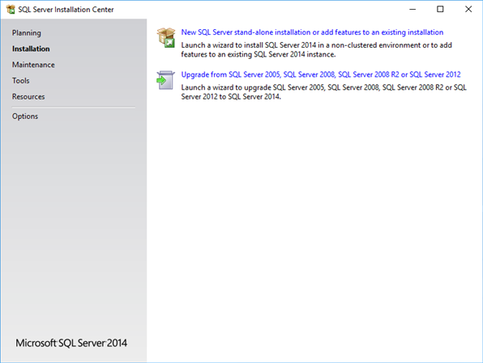

Akceptujemy warunki licencji i klikamy dalej.
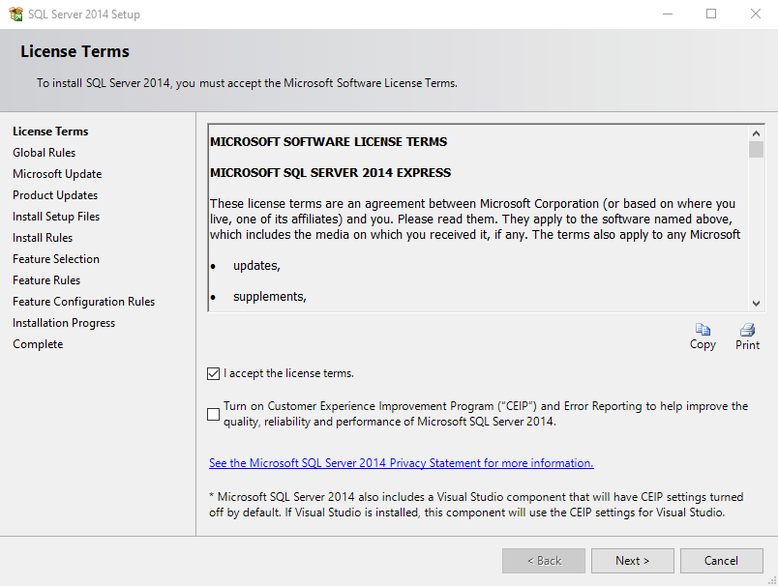
Jeśli chcemy, aby aktualizacje do SQL Server pobierały się razem z aktualizacjami systemu, wybieramy opcję „Use Microsoft Update to check for updates” (niezalecane).
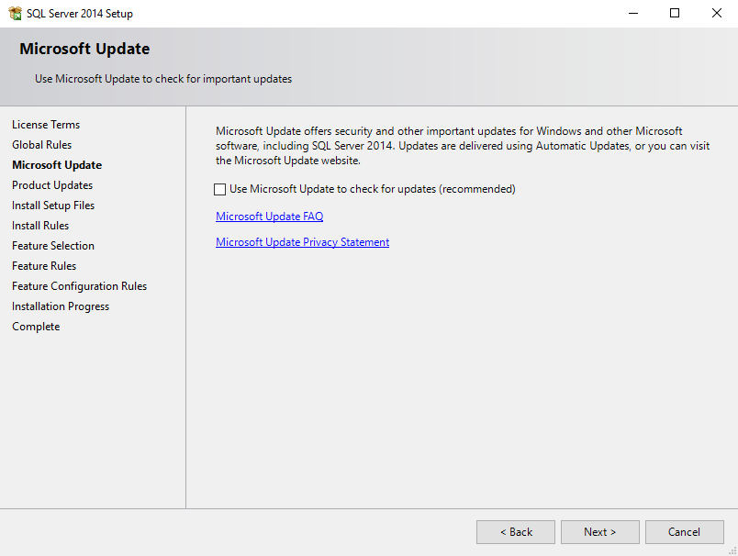
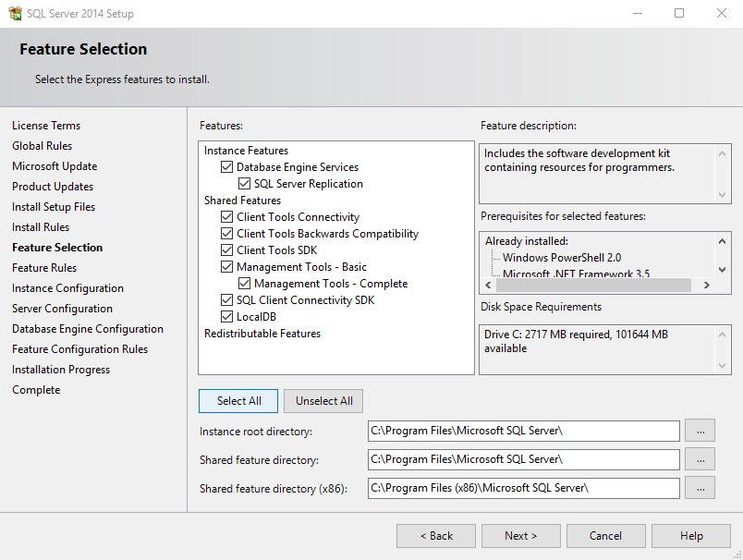
W sekcji Feature Selection wybieramy zestaw oprogramowania, który chcemy zainstalować. W naszym przypadku będzie to pełen pakiet, włączając w to bazę, wszystkie niezbędne narzędzia klienckie oraz usługi raportowe itp. Dodatkowo zostanie zainstalowany klient SQL Management Studio.

W kolejnej sekcji - Instance Configuration nazywamy naszą instancję serwera oraz nadajemy jej identyfikator
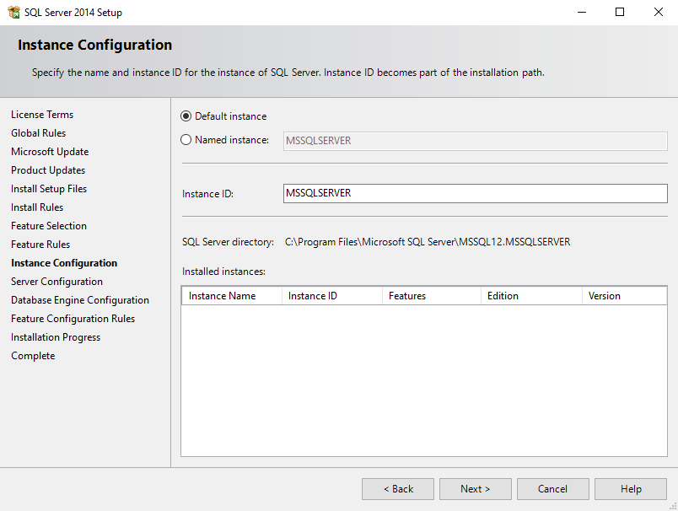

Sekcję Server Configuration zostawiamy bez zmian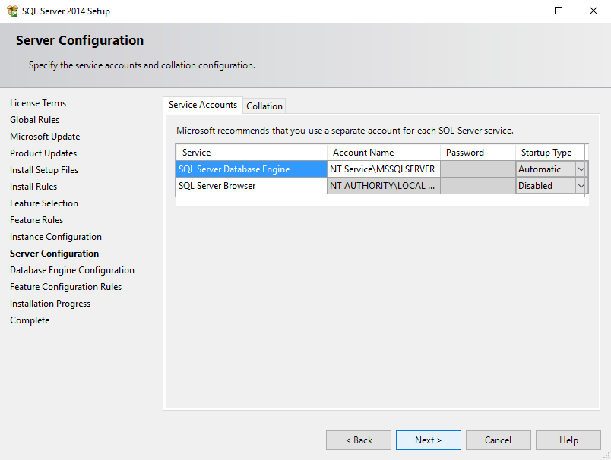

Kolejnym ważnym krokiem, przy którym powinniśmy się zatrzymać jest konfiguracja kont dla naszego serwera, której dokonujemy w sekcji Database Engine Configuration. Wybieramy tutaj opcję logowania Mixed Mode. Ustalamy hasło konta administratora systemowego – SA (Server Admin) dla naszego serwera.
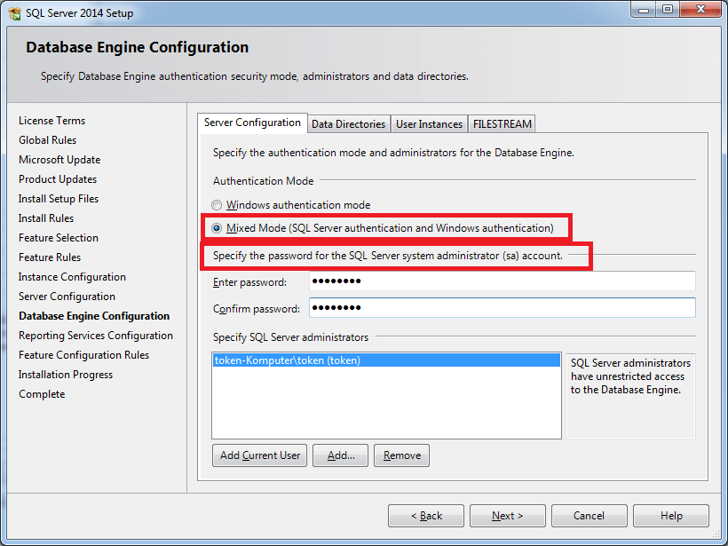
Polecam także dodanie do administratorów bazy swojego użytkownika domenowego za pomocą przycisku Add Current User. Będziemy się w ten sposób logować do naszego serwera poświadczeniami systemowymi Windows. W pozostałych zakładkach możemy m. in. zmienić lokalizację elementów naszej instancji.
Jeśli w poprzednich krokach wybraliśmy także instalację usług dodatkowych, zaznaczamy opcję Install only i przechodzimy dalej.
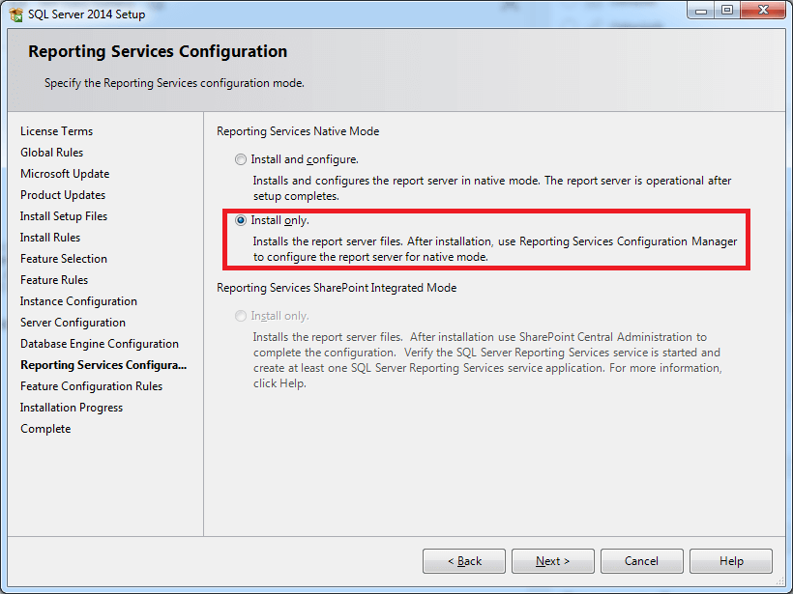

Po jej zakończeniu instalacji wyświetlone zostanie podsumowanie. Możemy zamknąć nasz instalator.
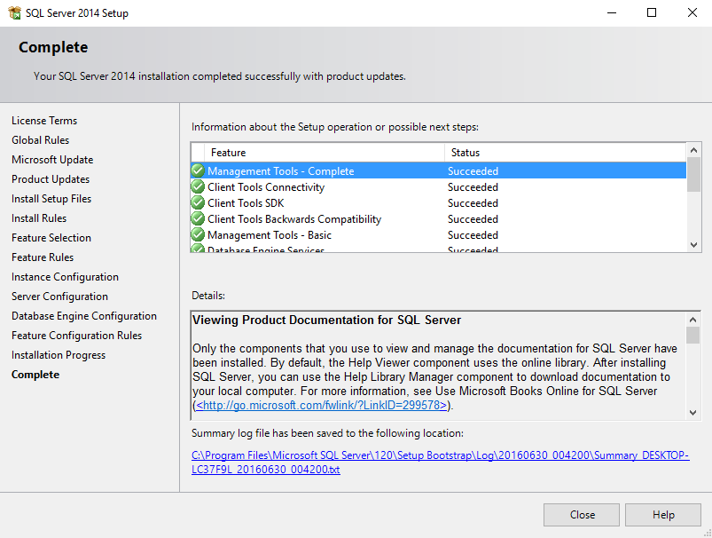
W celu przetestowania, czy wszystko działa należy uruchomić program SQL Server Management Studio. Pojawi się okienko do konfiguracji połączenia z serwerem. W polu Authentication wybieramy opcję SQL Server Authentication. Logujemy się za pomocą konta sa oraz hasła ustanowionego podczas instalacji.

2.2. Instalacja modułu Kasa.
Opis pliku konfiguracyjnego bazakasa.ini:
Aby program komunikował się poprzez klienta z serwerem należy ustawić konfigurację w pliku: bazakasa.ini w parametrze Database=
[kasa]
HostName=SERVER-DB1
DataBase=MSSQLSprawnyUrzad_UGiM
DriverName=DevartSQLServer
User_Name=MSSQLSprawnyUrzad
Password=Softres7
BlobSize=-1
SchemaOverride=%.dbo
LongStrings=true
EnableBCD=true
FetchAll=false
OptimizedNumerics=true
Opis pliku konfiguracyjnego kasa.ini:
[BAZA]
DB=kasa
Baza= DevartSQLServer
UZYTK=NT
FDaty=US

[WERSJA]
Wersja=1.x.x
Firma= Urząd Gminy i Miasta Sokołów Małopolski
NS=1
[USTAWIENIA]
JedenProg=0
HASLOBLOK=0
KasPomF=0
Numeracja=1
PXRAPORT =@
SNRAPORT =
RAPKASA =0
RAPNLAMROK =1
PXDOKUMENT =
SNDOKUMENT =
DOKLAMKODDOK =1
DOKNLAMROK =0
DOKNUMZAD =0
DOKNUMDOK =1
DOKKASA =0
DOKSTART=0
RAPSTART=0
RS0 =/
RS1 =/
RS2 =/
RS3 =/
DS1 =/
DS2 =/
DS3 =/
DS4 =/
DS5 =/
wykreslone=1
PKD_LITERKA=1
DRUKARKA =1
[OPIS BAZA]
Baza=MySQL SQLServer InterBase
UZYTK=NT LOGIN
FDaty=SQL US Euro
[PODATKIKS]
RAPORT=P
DOKUMENT=PO
ZADANIE11=11
ZADANIE21=21
ZADANIE22=22
ZADANIE23=23

Parametr DB- określa nazwy aliasów baz danych (tut. kasa). W zależności od tego ile będzie aliasów baz danych, tyle w pliku bazakasa.ini powinno być sekcji opisujących konfigurację z wybraną bazą danych.
Parametr Wersja – określa aktualną wersję programu. Sprawdzany jest z wersją bazy danych i wersją kompilacji programu kasa.exe.
Parametr Firma – określa nazwę Urzędu w którym pracuje program.
Gdy program Kasa ma współpracować z system finansowo – księgowym należy jeszcze skonfigurować plik BazaFKDll.ini w głównym folderze programu, w celu wskazania ścieżki do bazy programu FK. Powinien on mieć następującą postać:
[Fk]
HostName=SERVER-DB1
DataBase=MSSQLSprawnyUrzad_UGiM
DriverName=DevartSQLServer
User_Name=MSSQLSprawnyUrzad
Password=Softres7
SQLDialect=3
RoleName=
ServerCharSet=
Interbase TransIsolation=ReadCommited
WaitOnLocks=True
VendorLib=gds32.DLL

3. URUCHAMIANIE PROGRAMU
W celu uruchomienia programu należy kliknąć dwukrotnie na ikonę KASA. Po uruchomieniu programu należy zalogować się do niego własnym loginem i hasłem. Domyślnie nazwa użytkownika
to ADM i puste hasło , należy jednak pamiętać że w celu uchronienia przed utratą danych należy założyć ustalić login i hasło dla każdego upoważnionego do działania w programie użytkownika.
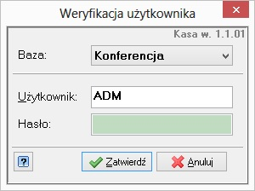

Po kliknięciu przycisku zatwierdź pojawia się okno główne okno programu z pytaniem o datę systemową, data ta będzie domyślną datą nowo tworzonych dokumentów oraz domyślną data obliczeniową.
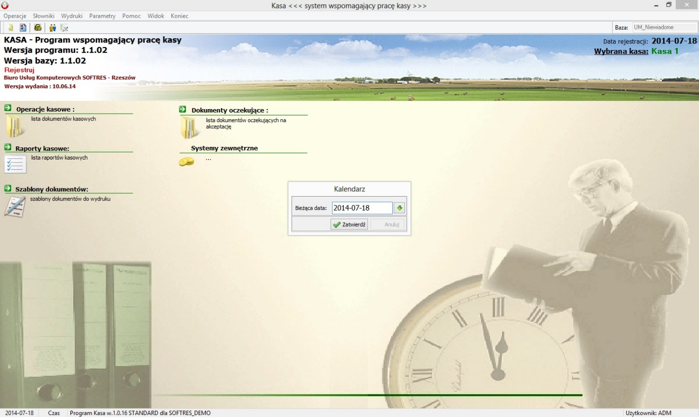

Program domyślnie wyświetla nam tylko te raporty kasowe, które związane są z bieżącym rokiem,
w celu przeglądania raportów kasowych z lat archiwalnych należy wybrać dowolną datę z ww. archiwalnego roku. Datę systemową możemy wpisać ręcznie z klawiatury lub użyć przycisku , który uruchomi poniższe okno
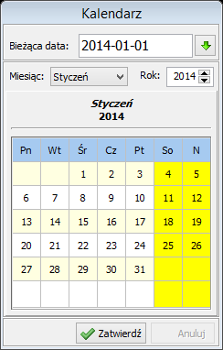
Po zatwierdzeniu daty systemowej programu należy wybrać kasę na której chcemy pracować, dokumenty w obrębie każdej kasy stanowią niezależną bazę i tworzą niezależne stany kasowe, dlatego też w celu dokonywania operacji na różnych kasach należy zmienić ją w oknie początkowym programu.
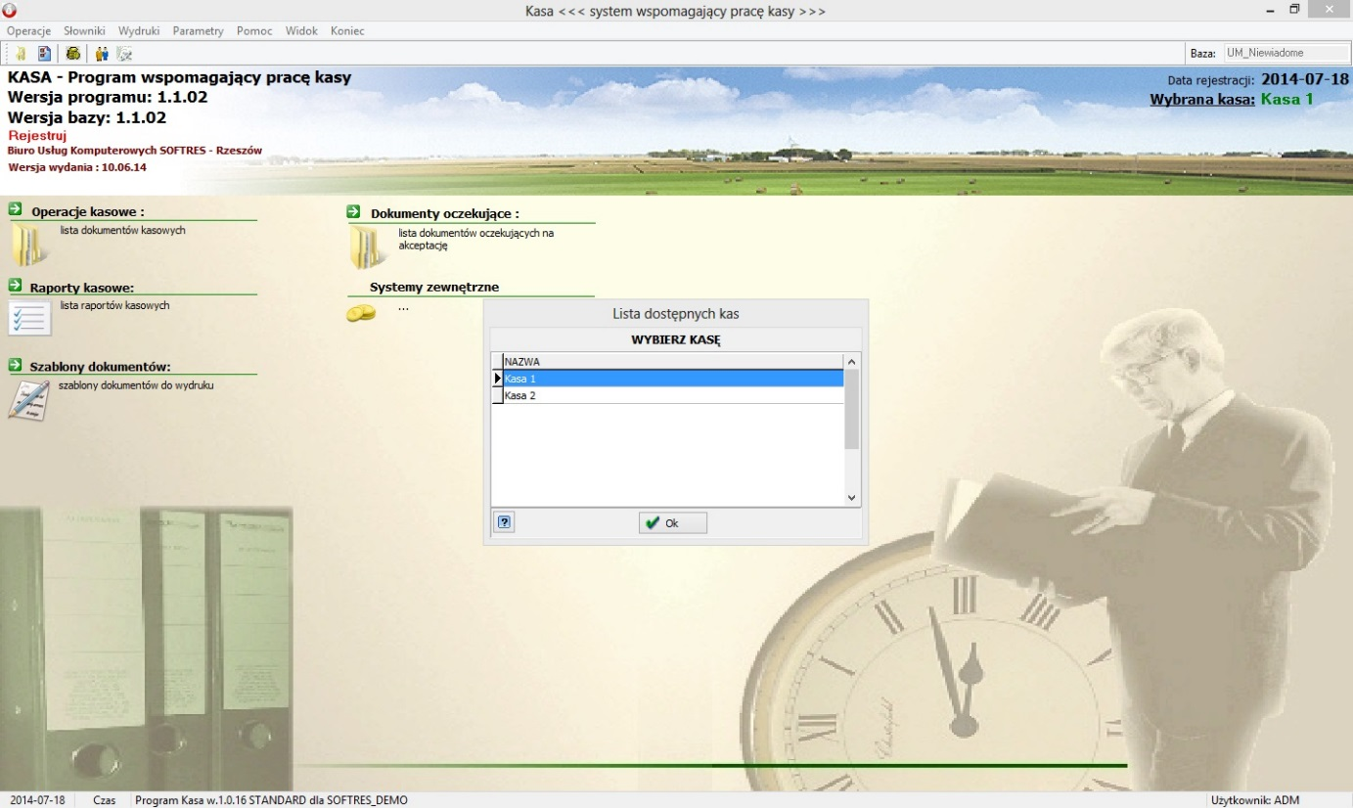

Po zatwierdzeniu kasy program jest gotowy do działania.

4. USTAWIENIA PARAMETRÓW PROGRAMU
Parametry programu ustawia się na początku pracy z programem. Dla większości parametrów nie zalecane jest wprowadzanie jakichkolwiek zmian w trakcie działania programu.

4.1. Słownik Danych Urzędu i rejestracja programu
Wchodzimy w górne menu w Parametry -> Słownik danych Urzędu i uzupełniamy Dane Urzędu w celu ich późniejszego generowania na różnego rodzaju wydrukach.
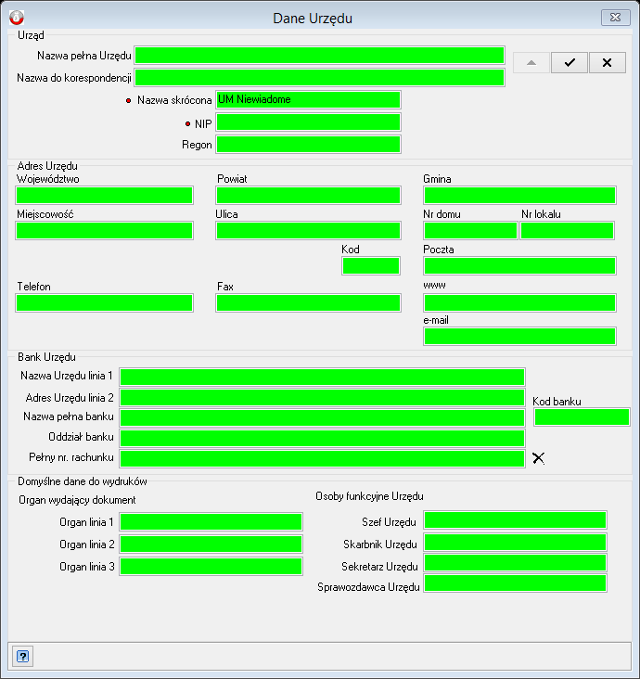
Konieczne jest uzupełnienie danych oznaczonych czerwoną kropką, gdyż są to dane konieczne do zarejestrowania programu. Aby to zrobić trzeba kliknąć czerwony napis rejestruj
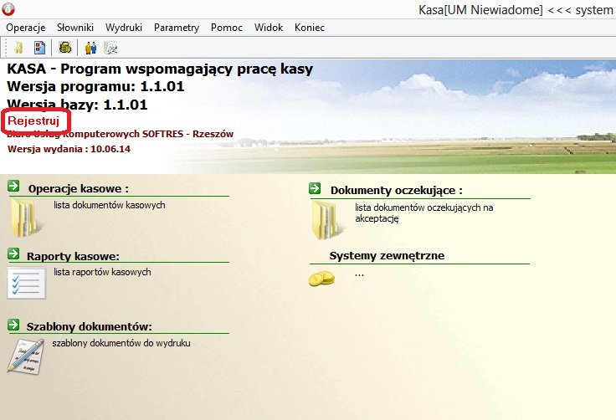
Ukaże się okno, w którym w pole Kod rejestracji wpisujemy specjalny kod otrzymany od pracownika BUK Softres, następnie zatwierdzamy przyciskiem .
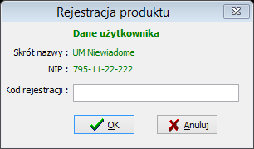

4.2. Słownik użytkowników
Parametry-> Słownik użytkowników, istotną kwestią jest, aby każdy użytkownik programu posiadał własny login i hasło do programu, pozwoli to w sposób jasny kontrolować kto i kiedy wykonywał poszczególne operacje na dokumentach kasowych, a także zapewnić odpowiednią hierarchię użytkownikom programu.
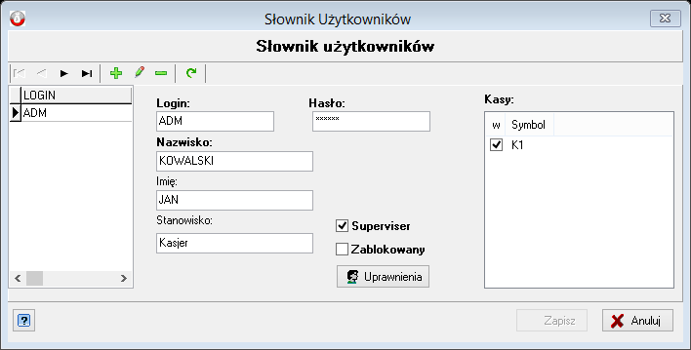
Aby dodać użytkownika należy użyć przycisku , wypełniamy następnie odpowiednie pola: Login, Hasło, Nazwisko, Imię, Stanowisko. Możemy także zaznaczyć czy dany użytkownik będzie Supervisorem (tzn. użytkownik, który ma pełne prawa w systemie np. może anulować dokumenty) lub będzie zablokowany oraz zaznaczamy na której kasie będzie pracował. Całą operację dodawania użytkownika zapisujemy przyciskiem .
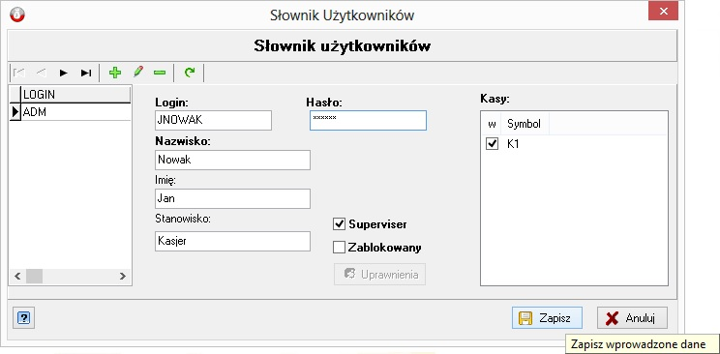
Po uprzednim zaznaczeniu użytkownika z listy możemy za pomocą przycisków i odpowiednio edytować jego dane lub go usunąć.
Po dodaniu użytkownika możemy ustalić dla niego indywidualne uprawnienia zaznaczając go na liście i klikając przycisk . Wyświetlona zostanie lista na której zaznaczając odpowiedni checkbox możemy nadać odpowiednie uprawnienie.
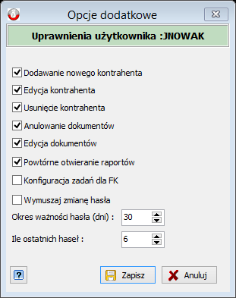

4.3. Konfiguracja autonumeracji
Parametry ->Numerowanie , opcja ta powinna być ustawiana na początku pracy programu i nie zmieniana w trakcie jego użytkowania, gdyż jej zmiana może spowodować brak spójności
w numerowaniu dokumentów kasowych.
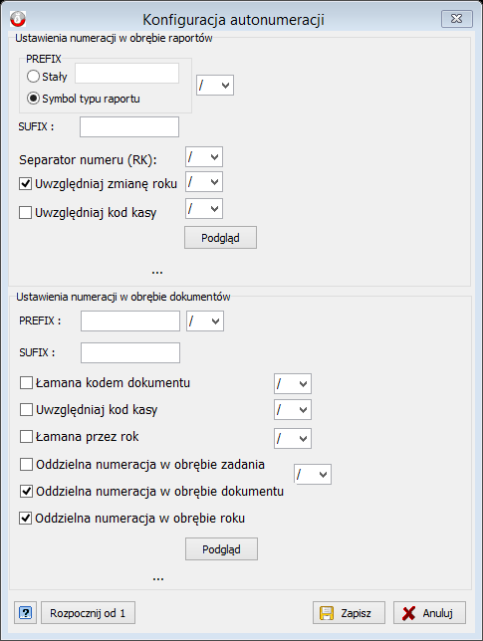
Konfiguracja numeracji podzielona jest na dwie zasadnicze grupy. Pierwsza z nich dotyczy sposobu numerowania w obrębie raportu kasowego. Pierwszy człon (PREFIX) może być zdefiniowany albo jako stała która nie zależnie od raportu będzie widnieć na początku numeru raportu lub może to być symbol ze słownika raportów kasowych co pozwoli rozpoznać po pierwszym członie raportu jakiego typu raportu się on tyczy. Następnie wybieramy separator pierwszego członu czyli jaki ma być znak oddzielający pierwszy człon numeratora od kolejnej jego części. Możemy wybrać go z rozwijanej listy lub wprowadzić własny wpisując go z klawiatury. Analogicznie mają się pozostałe opcje konfiguracji autonumeracji. Kiedy wybierzemy już jakiś sposób numerowania możemy kliknąć opcję podgląd w dolnej części menu co spowoduje wyświetlenie nam poniżej przykładu numeru dokumentu stworzonego zgodnie z wybraną regułą numeracji. Następnie analogicznie ustawiamy numerację w obrębie dokumentów.
Gdy już zdecydujemy się na określony sposób numeracji zarówno w zakresie raportów jak
i dokumentów kasowych wybieramy opcję zapisz w celu zapisania opcji w programie.
W oknie konfiguracji znajduje się również przycisk . Służy on do ustawienia numerowania wszystkich raportów i dokumentów od liczby 1 z początkiem nowego roku, jeżeli rozpoczęto pracę
w programie w trakcie roku.
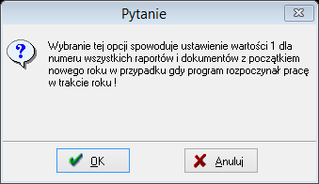
Po wybraniu przycisku OK program zacznie renumerację i po jej zakończeniu wyświetli komunikat:
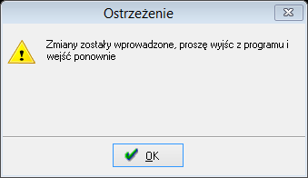

 | Przed tą operacją zalecane jest zrobienie kopii bazy danych.

4.4. Zmiana hasła
Parametry ->Zmiana hasła - opcja ta służy zmianie dotychczasowego hasła zalogowanego obecnie użytkownika w programie.
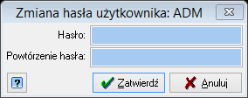

4.5. Ustawienia drukarki
Parametry ->Ustawienia drukarki – opcja ta umożliwia wybranie domyślnego typu drukarki.
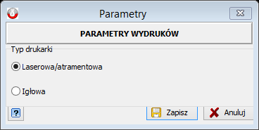

4.6. Ustawienia Księgowości
Parametry -> Ustawienia Księgowości - w przypadku gdy program kasowy ma współpracować
z systemem księgowości (podatkowej bądź innego systemu opłat) musimy zadbać o jego poprawną konfigurację. Program kasowy może współpracować z nieograniczoną liczbą kontekstów księgowych pod warunkiem zdefiniowania każdego z nich w systemie jako system powiązany.
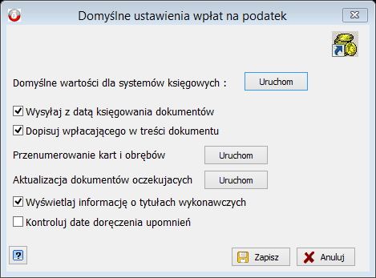
Zaznaczenie opcji wysyłania z datą księgowania dokumentu powoduje iż data rejestracji dokumentu po stronie księgowej będzie taka sama jak data przyjęcia wpłaty w kasie, w przeciwnym wypadku program spyta nas w trakcie wysyłania pod jaką zbiorczą datą chcemy zarejestrować dokumenty.
Dopisywanie wpłacającego w treści dokumentu pozwoli na automatyczne przepisanie IDENTYFIKATORA osoby wpłacającej w przypadku, gdy zostanie wybrana z listy współwłaścicieli (przykład w części poświęconej przyjmowaniu wpłat).

Program umożliwia nam również wyświetlanie informacji na temat wystawionych tytułów wykonawczych wraz z informacją do których rat tytuł został wystawiony. Pozwoli to kasjerowi uniknąć przyjęcia wpłaty na zobowiązania skierowane już do windykacji przez Urząd Skarbowy. Ponadto program pozwala także na kontrolę daty doręczenia upomnienia.
Przed uruchomieniem opcji przenumerowanie kart i obrębów oraz aktualizacja dokumentów oczekujących należy koniecznie skonsultować się z pracownikiem BUK Softres.
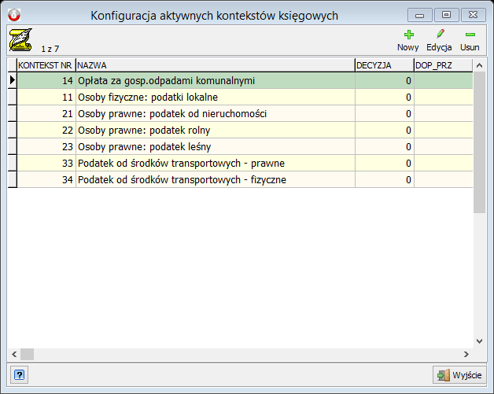
Uruchomienie domyślnych wartości księgowych pozwoli na skonfigurowanie aktywnych kontekstów księgowych. Lista ta zawiera wszystkie obecnie zdefiniowane przez użytkownika zewnętrzne systemy księgowości. Przy pomocy górnego menu możemy do tej listy dopisać (pod warunkiem że istnieją jakieś księgowości, które nie zostały jeszcze przypisane), poprawić lub usuną powiązanie z kontekstami.

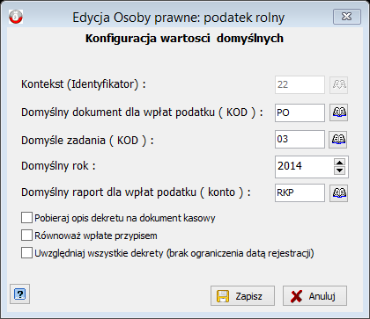
Każdy z kontekstów ma odrębnie zdefiniowany zestaw wartości domyślnych :
- Kontekst – tutaj wybieramy kontekst z księgowości podatkowej, który chcemy skonfigurować
- Domyślny dokument dla wpłat podatku (zwyczajowo PO lub KP)
- Domyślne zadania (oddzielnie dla każdego typu wpłaty podatku)
- Domyślny rok – należy zwrócić uwagę, aby wartość ta była zgodna z aktualnym rokiem systemowym w odpowiadającej kontekstowi księgowości .
Wartość ta musi być korygowana po każdym zamknięciu roku w księgowości, w przeciwnym razie nie będziemy widzieli należności z nowego roku na kontach podatkowych.

- Domyślny raport wpłaty podatku – czyli raport kasowy na jaki mają być przyjmowane wpłaty dla powyższego kontekstu

W przypadku gdy którykolwiek ze słowników nie posiada jeszcze typu dokumentu, zadania bądź raportu jaki chcemy przypisać wybranej wpłacie możemy go z pozycji okna słownikowego dodać wybierając opcję 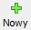 (patrz rozdział 5).

Podczas konfiguracji kontekstów dostępne są jeszcze trzy opcje:
- Pobieraj opis dekretu na dokument kasowy – gdy zaznaczymy tą opcję, pozycja tytułem wpłaty w dokumencie kasowym zostanie uzupełniona polem opis z programu Księgowość Podatkowa (dla danego kontrahenta)
- Równoważ wpłatę przypisem – gdy za daną opłatę nie ma naliczenia w programie księgowym wpłata będzie wysyłana razem z przypisem do tej wpłaty (np. opłata skarbowa)
- Uwzględniaj wszystkie dekrety (brak ograniczenia datą rejestracji) – w programie Kasa podczas dokonywania operacji wpłaty widoczne są naliczenia z datą wcześniejszą lub równą dacie logowania do programu. Gdy zaznaczymy tą opcję widoczne będą jeszcze naliczenia
z datą późniejszą

4.7. Parametry główne
Parametry -> Parametry główne - mamy tu możliwość skonfigurowania w sposób dostosowany do potrzeb użytkownika zestaw parametrów systemowych. Składa się ono z czterech zakładek: Ogólne, Wartości domyślne, Podatkowe, Fk.

4.7.1 Zakładka Ogólne
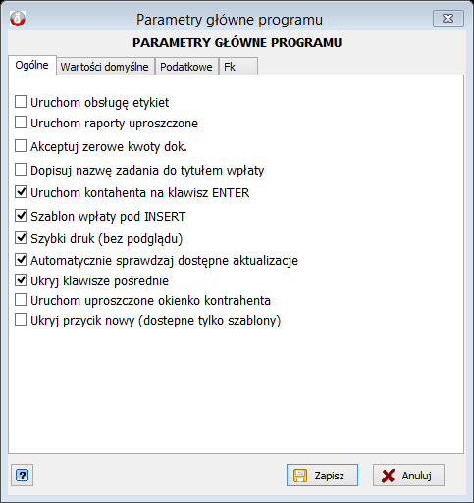
- Uruchom obsługę etykiet - zaznaczenie tej opcji powoduje włączenie etykiet w szablonie nowej wpłaty
- Uruchom raporty uproszczone - opcja ta umożliwia generowanie raportów uproszczonych w układzie sumy zadań dla danego dnia.
- Akceptuj zerowe kwoty dokumentu - włączenie tej funkcji spowoduje możliwość wprowadzania zerowych dokumentów (domyślnie opcja ta jest wyłączona)
- Dopisuj nazwę zadania do tytułem wpłaty - po zaznaczeniu tej opcji do tytułu wpłaty automatycznie dopisywane będzie zadanie dla jakiego jest generowany
- Uruchom kontrahenta na klawisz Enter - włączenie tej opcji powoduje otwarcie słownika kontrahenta po wciśnięciu klawisza Enter z pozycji pola odbiorcy w trakcie tworzenia dokumentu
- Szablon wpłaty pod Insert – gdy ta opcja jest włączona umożliwia wywołanie okna dodania nowej wpłaty za pomocą szablonów wpłat przy użyciu przycisku Insert
- Szybki druk (bez podglądu) – jeżeli ta opcja jest zaznaczona to podczas przyjmowania wpłaty nie będzie wyświetlał się podgląd pokwitowania, będzie on wysyłany prosto na drukarkę
- Automatycznie sprawdzaj dostępne aktualizacje – włączenie tej opcji spowoduje, że program po uruchomieniu programu sprawdza czy jest dostępna aktualizacja programu
- Uruchom uproszczone okienko kontrahenta – gdy ta opcja jest zaznaczona to podczas. wykonywania operacji wpłaty przy wyborze pojawi się lista kontrahentów z niezbędnymi danymi do jego zidentyfikowania, w przeciwnym przypadku wyświetlana będzie kartoteka kontrahentów taka jak
w słowniku
- Ukryj przycisk nowy (dostępne tylko szablony) – po zaznaczeniu tej opcji, po wejściu do operacji kasowych nie będzie dostępny przycisk , wpłaty będzie można dokonywać tylko przez wcześniej wygenerowane szablony

4.7.2. Zakładka Wartości domyślne
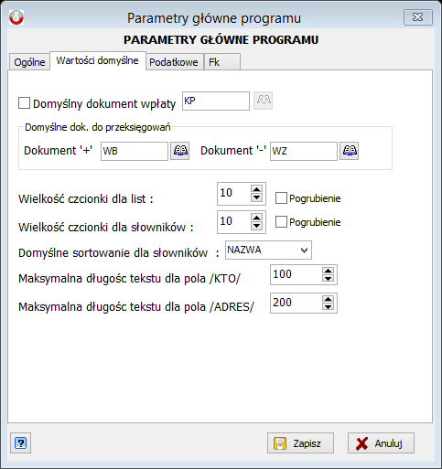
- Domyślny dokument wpłaty - włączenie tej opcji powoduje automatyczne wybranie wskazanego
w definicji typu dokumentu dla nowej wpłaty
- Domyślne dokumenty do przeksięgowań - definicja dokumentów służących do opcji przeksięgowań
z raportów pomocniczych na raporty główne
- Wielkość czcionki dla list – opcja ta umożliwia wybranie wielkości czcionki oraz pogrubienie dla list
- Wielkość czcionki dla słowników – opcja ta umożliwia wybranie wielkości czcionki oraz pogrubienie dla słowników
- Domyślne sortowanie dla słowników – użytkownik może wybrać czy pozycje w słownikach są sortowane według nazwy czy kodu
- Maksymalna długość tekstu dla pola /KTO/ - tutaj ustalana jest ilość znaków jakie może zawierać pole nazwa podczas tworzenia dokumentu kasowego
- Maksymalna długość tekstu dla pola /ADRES/ - tutaj ustalana jest ilość znaków jakie może zawierać pole adres podczas tworzenia dokumentu kasowego

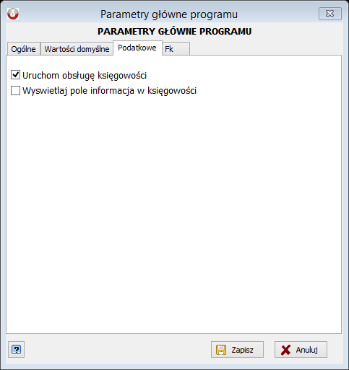
4.7.3. Zakładka Podatkowe
- Uruchom obsługę księgowości - zaznaczenie tej opcji umożliwi współpracę z systemami księgowości podatkowej
- Wyświetlaj pole informacja w księgowości - zaznaczenie tej opcji spowoduje pojawienie się dodatkowej kolumny informacja (z programu Księgowość Podatkowa) podczas dokonywania operacji wpłaty

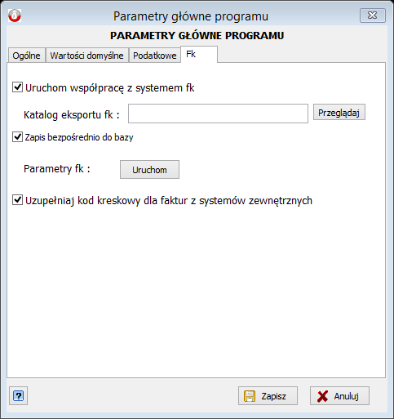
4.7.4. Zakładka Fk
- Uruchom współpracę z systemem fk - zaznaczenie tej opcji umożliwi współpracę z systemami finansowo-księgowymi
- Katalog eksportu fk - wymagane tylko w przypadku wybrania opcji współpracy z systemami fk , należy podać ścieżkę do katalogu wymiany pomiędzy systemami SUKASA->SUFK (w przypadku, gdy oba systemy pracują na wspólnej bazie oraz wybrania opcji zapisu do bazy można wskazać katalog roboczy programu)
- Zapis bezpośrednio do bazy - opcja dostępna tylko w przypadku, gdy systemy współpracują na wspólnej bazie
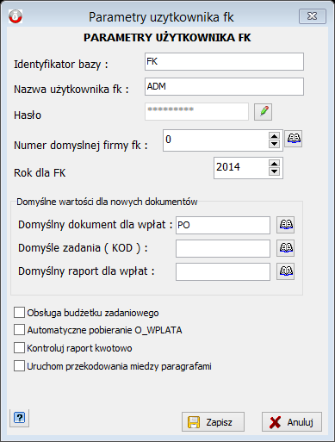
- Parametry fk - uruchomienie tej opcji wyświetli dodatkowe okno z parametrami konfiguracji współpracy z systemem fk. Aby wprowadzić własne ustawienia wciskamy przycisk Po dokonaniu zmian wciskamy .
- Identyfikator bazy - należy wpisać alias z pliku BazaFKDll.ini znajdującego się w katalogu roboczym programu Kasa (znaki
w pierwszym wierszu w kwadratowych nawiasach)
- Nazwa użytkownika fk - należy wprowadzić login użytkownika zdefiniowanego
w słowniku użytkowników fk
- Hasło – należy wprowadzić hasło do powyższego użytkownika
- Numer domyślnej firmy fk - numer systemowy domyślnej firmy dla fk (możliwe jest dokonanie wyboru po przez użycie przycisku )
- Rok dla FK - należy zwrócić uwagę, aby wartość ta była zgodna z aktualnym rokiem w którym przyjmowane są wpłaty
- Domyślny dokument dla wpłat - domyślny dokument dla wpłat powiązanych z fk
- Domyślne zadania (KOD) - domyślne zadanie dla dokumentów powiązanych z fk
- Domyślny raport dla wpłat - wybranie domyślnego raportu dla wpłat, który będzie eksportowany do systemu fk
- Obsługa budżetu zadaniowego – włączenie tej opcji spowoduje możliwość wybrania zadania podczas tworzenia zadań w słowniku zadania
- Automatyczne pobieranie O_WPLATA – gdy opcja ta jest zaznaczona to podczas pobierania wpłaty dla należności, której termin zapłaty już minął, automatycznie do sumy należności dodawana jest kwota odsetek
- Kontroluj raport kasowo –
- Uruchom przekodowania między paragrafami – opcja ta pozwala automatyczne dopisywanie paragrafu do wpłaty odsetek (więcej na ten temat w rozdziale 5.8)
- Uzupełniaj kod kreskowy dla faktur z systemów zewnętrznych – opcja ta powoduje dodanie do kodu kreskowego zera, gdyż nie wszystkie systemy są tak zaprogramowane, aby to zero dopisywać

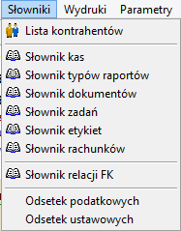
5. SŁOWNIKI

W celu umożliwienia dostosowania programu do indywidualnych potrzeb użytkownika zastosowano system słownikowania danych.

5.1. Słownik kontrahentów
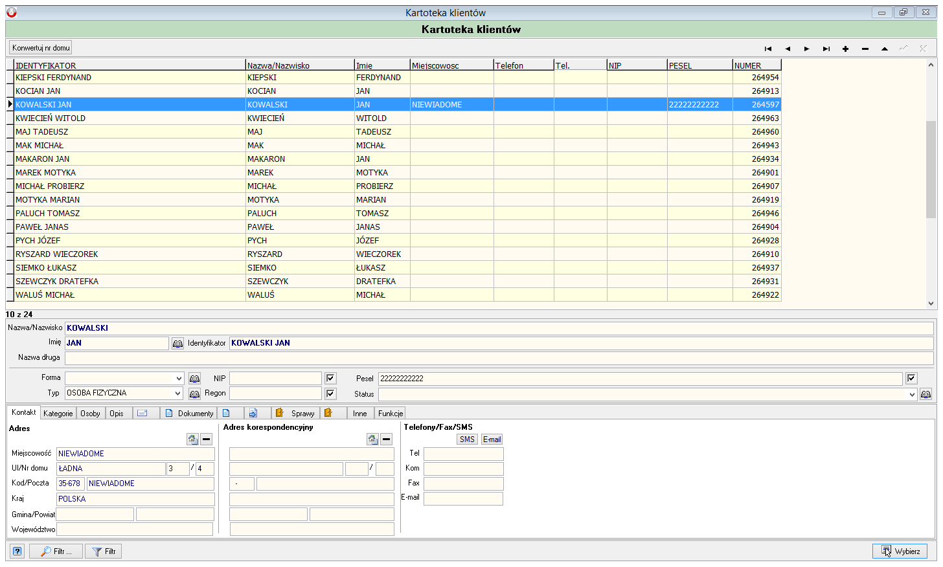

Zawiera on szczegółową bazę kontrahentów zarówno osób fizycznych jak i prawnych, baza ta jest bazą wspólną dla wszystkich modułów pakietu SPRAWNY URZĄD.
W celu wyszukania danej osoby zaznaczamy kolumnę po której chcemy szukać (np. Nazwisko lub PESEL, kolumna ta zostanie zaznaczona na jasno zielony kolor i posortowana , możemy teraz zacząć pisać na klawiaturze komputera szukany ciąg znaków w trakcie którego pozycje będą przesuwać się zgodnie z szukanym kluczem).
W celu dodania nowego kontrahenta do słownika kontrahentów z górnego menu wybieramy symbol lub wciskamy klawisz Insert z klawiatury.
Pola, które obowiązkowo musimy uzupełnić w celu poprawnego zapisania kontrahenta do bazy to: Nazwa/Nazwisko , Imię (w przypadku gdy wybierzemy osobę fizyczną), Forma oraz Typ (domyślnie OSOBA FIZYCZNA). Wskazane jest, aby uzupełnić również informacje na temat Adresu z panelu
w lewym dolnym rogu. Bez tej informacji niemożliwym będzie np. automatyczne generowanie pism dla podatnika. Wszystkie pozostałe pola (dostępne w 12 zakładkach są opcjonalne). W praktyce zaleca się opisywanie klientów jak największą ilością parametrów. Pozwala to na uniknięcie pomyłek
w przypadku zbieżności nazw, nazwisk itp.
Przyciski w prawym, górnym oknie rejestru powyżej listy pozwalają kolejno na:

- przejście do pierwszego petenta,
- przejście do poprzedniego petenta,
- przejście do kolejnego petenta,
- przejście do ostatniego petenta,
- dodanie nowej pozycji na liście,
- usunięcie wybranej pozycji,
- edycję wybranej pozycji,
- zapisanie zmian,
- wyjście z kartoteki bez zapisu zmian.

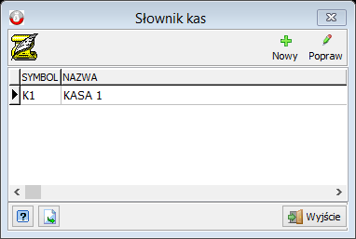
5.2. Słownik kas
Słownik ten domyślnie zawiera jedną kasę
|o symbolu K1 i nazwie KASA 1 jeśli użytkownik chce korzystać z więcej niż kasy musi dodać je do słownika wybierając operację .
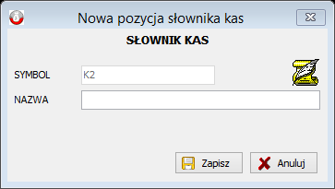

Elementów dodanych do słownika kas nie można usuwać , można je jedynie edytować zmieniając ich nazwę.

5.3. Słownik typów raportów
Słownik ten zawiera listę typów raportów kasowych (o których wspomniano już przy opisie konfiguracji Księgowości Podatkowej). Dla każdego zdefiniowanego w słowniku typu raportu kasowego tworzone są niezależne stany kasy których suma daje łączny stan kasy w programie), każdy typ raportu posiada niezależny raport kasowy. Ważne jest jednak to, że w danym momencie tylko jeden raport danego typu może być otwarty. Tak więc maksymalna liczba otwartych w danym momencie raportów kasowych jest równa liczbie typów raportów kasowych. Po zamknięciu danego raportu system automatycznie spyta użytkownika czy chce otworzyć nowy raport kasowy danego typu.
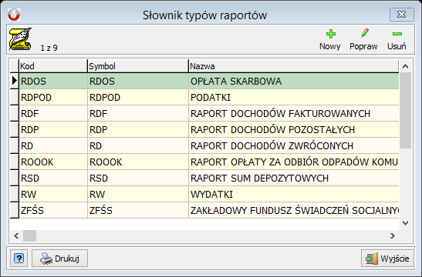

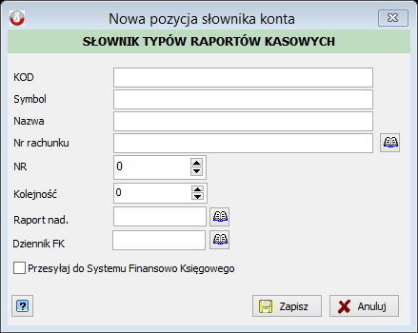
W celu dodania nowego typu raportu kasowego wybieramy opcje nowy po czym wprowadzamy wszystkie potrzebne dane dla danego raportu, możemy też edytować dotychczasowo stworzony typ raportu, w pozycji numer rachunku możemy wprowadzić numer rachunku bankowego na jaki dokonywane będą odprowadzenia gotówki wpłaconej w kasie na wybrany raport, numer ten widoczny będzie na wydruku Bankowego Dowodu [BO] Wpłaty generowanego przez program.
Opcja te jest szczególnie przydatna w przypadku, gdy posiadamy więcej niż jedno konto na które dokonujemy odprowadzenia gotówki.
Jeśli chodzi zaś o ostatnią pozycję NR to jest to pozycja, która ustalamy od jakiego numeru program ma zacząć numerowanie raportów kasowych, chcąc rozpocząć numerację od 1 wprowadzamy tam wartość 0, jeśli zaś ma on zacząć numerację od innej wartości wprowadzamy numer ostatniego raportu jaki został już stworzony tak więc aby zacząć numerowanie od 12 wprowadzamy tam wartość o jeden mniejszą czyli 11.
Opcji tej nie powinno się zmieniać po stworzeniu już jakiegoś raportu danego typu!

5.4. Słownik dokumentów
Słownik ten zawiera listę typów dokumentów kasowych z jakich chcemy korzystać
w programie, standardowymi dokumentami są KP (Kasa przyjmie), KW (Kasa wyda), PO (Potwierdzenie), BO (Bankowy dowód wpłaty), CZ (Pobranie czeku ).
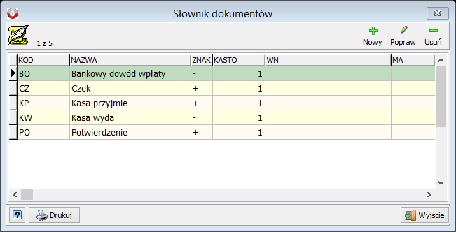
Każdy z tych typów może posiadać swoje graficzne odzwierciedlenie w postaci wydruku definiowalnego przez użytkownika z szablonu wydruków, standardowo w programie znajdują się szablony druków KP, KW, PO, BO, które dodatkowo można poszerzyć o dowolną liczbę samodzielnie skomponowanych szablonów wydruków za pomocą wewnętrznego edytora. Można więc stworzyć kilka typów dokumentów opartych o ten sam szablon.
Bardzo istotną kwestią przy dodawaniu nowego typu dokumentu kasowego jest ustawienie właściwego znaku dokumentu czyli czy jest to dokument zwiększający stan kasy (+) czy też zmniejszający jej stan (-)
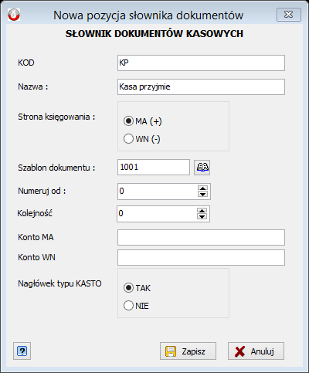
Możemy też ustalić tu numer konta winien i ma, który później wykorzystamy w różnego rodzaju wydruku czy zestawieniu.

Jeśli podczas konfiguracji autonumeracji wybraliśmy opcję numerowania w obrębie dokumentu to musimy tu ustalić od jakiej wartości program ma zacząć numerować pierwszy dokument danego typu jaki będziemy wprowadzać do programu, w przypadku gdy wybierzemy wartość zero numeracja rozpocznie się od wartości 1.

5.5. Słownik zadań
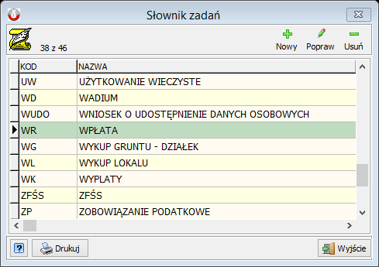
Każda wpłata jaką dokonujemy w systemie kasowym poza tym, że dokonywana jest na ściśle określony raport i drukowana i na określonym szablonie powiązywania jest z określonym zadaniem co pozwoli nam później na zestawienie wpłat wg. tych właśnie zadań (bądź grupy zadań ) niezależnie od tego z jakim raportem kasowym są one powiązane czy na jakim dokumencie zostały przyjęte. Dokładnej zostanie to opisane w części poświęconej wydrukom.
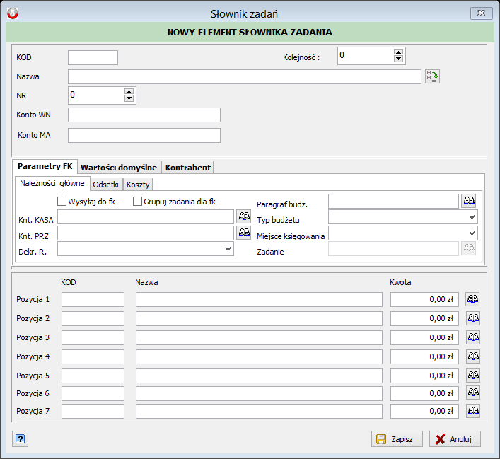
W celu dodania lub modyfikacji istniejącego zadania korzystamy z przycisków w górnym menu (Nowy , Popraw 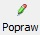) lub klawiszy funkcyjnych Insert dla Nowy lub Ctrl+Enter dla Popraw. Usunięcie zadania (klawisz Usuń lub przycisk Del) jest możliwe tylko wtedy kiedy nie było ono wykorzystywane
w dotychczasowych operacjach kasowych i nie jest ono zdefiniowane jako domyślne dla któregoś
z systemów zewnętrznych.

Pole KOD jest polem obowiązkowym i musi ono zawierać unikalną wartość w przeciwnym razie zapisanie takiej pozycji będzie niemożliwe.
Kolejnym obowiązkowym polem jest pole NAZWA, gdzie należy podać nazwę wybranego zadania w celu jego łatwego rozpoznania w trakcie późniejszej analizy wprowadzonych danych.
W zależności od konfiguracji programu pole NAZWA może być dopisywana do tytułu wpłaty.
Środkowy panel zawiera parametry związane z systemem księgowym, definiujemy tutaj zestaw parametrów, które w połączeniu z wartościami dokumentu kasowego pozwolą nam zbudować paczki danych eksportowanych do systemu księgowego. Do konfiguracji mamy tutaj trzy zakładki: Parametry FK, Wartości domyślne oraz Kontrahent.
- Parametry FK – ta zakładka podzielona jest na trzy kolejne zakładki. W zakładce Odsetki oraz Koszty uzupełniamy paragrafy odpowiednio dla odsetek i kosztów. W zakładce Należności główne dostępnych jest szereg opcji, które mają na celu usprawnić komunikację między programem kasowym a finansowo księgowym.
- Wysyłaj do fk – opcję tą zaznaczamy, gdy dane wpłaty za dane zadanie mają być eksportowane do programu finansowo-księgowego
- Grupuj zadania dla fk –zaznaczenie tej opcji powoduje że wartość wszystkich pozycji powiązanych z tym zadaniem w obrębie raportu kasowego w trakcie przesyłania do fk będzie zbijana do jednej pozycji zawierającej sumę pozycji składowych.
- Knt. KASA, Knt. PRZ – za pomocą przycisku , który wyświetli plan kont programu finansowo księgowego wybieramy konto kasy oraz konto przeciwstawne, na które zostanie zaksięgowana wpłata
- Dekr. R. – tutaj wybierany jest domyślny rodzaj dekretacji dla tego zadania
- Paragraf budż. – tutaj wybierany jest paragraf na który będzie księgowana wpłata, po wciśnięciu wyświetli się lista paragrafów z systemu finansowo księgowego
- Typ budżetu – wybieramy tutaj typ budżetu np. wydatki
- Miejsce księgowania – wybieramy tutaj miejsce księgowania, np. przypis
- Zadanie – za pomocą wybieramy rodzaj zadania budżetowego jakiego dotyczy dana opłata (opcja ta jest dostępna po uruchomieniu obsługi budżetu zadaniowego w parametrach fk)
- Wartości domyślne – w zakładce tej ustalamy domyślny dokument oraz raport kasowy, którego dotyczy dana opłata. Wybieramy także domyślny system zewnętrzny do którego będzie eksportowane zadanie, przypadku gdy jest to opcja podatki to mamy możliwość wyboru kontekstu podatkowego
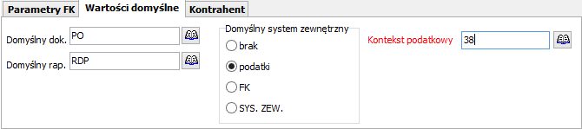

- Kontrahent – w tej zakładce możliwe jest dopisanie domyślnego kontrahenta oraz adresu dla danego zadania
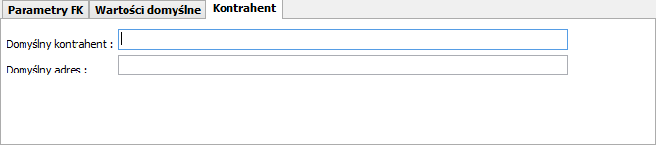

W dolnej części głównego okna zawarte są informacje na temat domyślnych wartości pozycji dla wybranego zadania.
Wprowadzenie tych wartości pozwala w znaczy sposób przyspieszyć czas wygenerowania wpłaty dla powtarzających się tytułów opłat.
Dodatkowo jeśli z daną opłatą związana jest konkretna kwota możemy ją na stałe przypisać do konkretnej pozycji.

5.6. Słownik etykiet
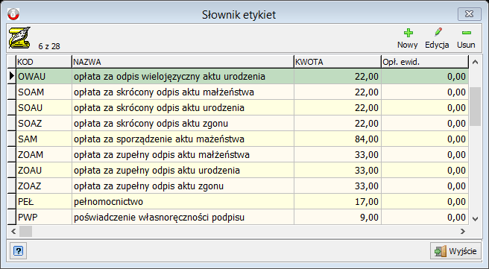
Słownik etykiet jest domyślnie wyłączonym słownikiem w związku
z czym aby móc z niego korzystać musimy zaznaczyć jego obsługę w menu głównym. Powstał on głównie z myślą
o Starostwach Powiatowych.
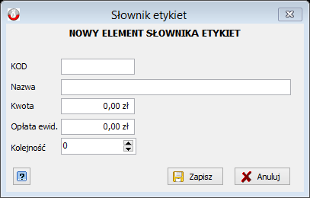
Słownik ten pozwala w łatwy i szybki sposób zdefiniować tytuły wpłat wraz
z ich stałymi kwotami tak, aby uniknąć konieczności częstego wpisywania tych samych pozycji na kolejnych dokumentach. Pozwala to również na późniejszą analizę wpłat z rozbiciem na poszczególne pozycje.
Jeśli chcemy, aby etykietki wykorzystywane były do współpracy z zadaniami, jako domyślne wartości dobrze jest nadawać im taki kod, żeby dwa pierwsze jego znaki pokrywały się z kodem zadania, natomiast element kodu to kolejna etykietka dla wybranego zadania.
Dodając bądź poprawiając pozycje w słowniku etykiet należy pamiętać że pozycja KOD musi być wartością unikalną w obrębie słownika.

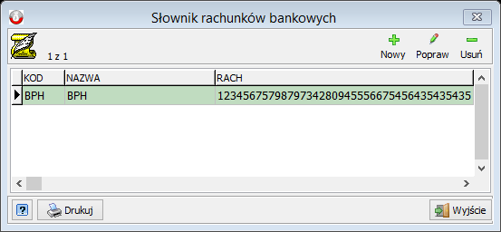
5.7. Słownik rachunków
Do słownika rachunków możemy wprowadzić listę rachunków bankowych
z których korzysta jednostka. Rachunek bankowy wybieramy między innymi podczas tworzenia typów raportów.
Standardowo korzystamy z przycisków w celu dodania, edycji lub usunięcia danego rachunku bankowego.

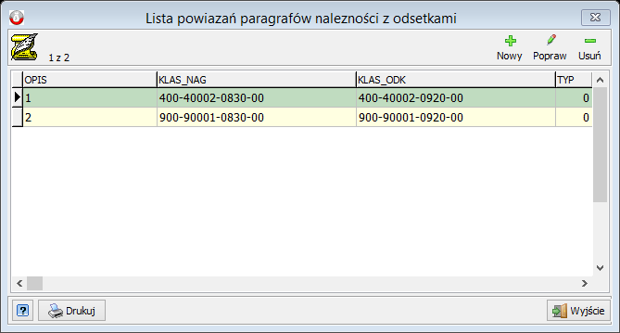
5.8. Słownik relacji FK
Słownik relacji FK służy do zdefiniowania powiązań paragrafów należności z odsetkami. Gdy przyjmowana jest wpłata za należność (powstałą w programie finansowo księgowym) mamy możliwość pobrania odsetek dla tej należności (oczywiście jeżeli minął termin zapłaty). Gdy mamy zdefiniowaną listę powiązań (np. dla paragrafu należności głównej 900-90001-0830 paragraf odsetek to 900-90001-0920), to wpłata przyjęta w kasie zostanie przesłana do programu finansowo księgowego w postaci:
- WPLA - wpłata za należność główną z paragrafem 900-90001-0830
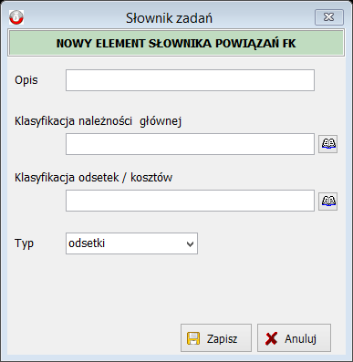
- O_WPLA – wpłata odsetek z paragrafem 900-90001-0920
Nowe powiązanie tworzymy klikając przycisk , uzupełniamy pole Opis, za pomocą wybieramy interesujący nas paragraf dla należności głównej oraz dla odsetek/kosztów (zostanie wtedy wyświetlone okno z listą paragrafów z programu finansowo-księgowego), na końcu określamy typ, czy mają być to odsetki czy koszty.

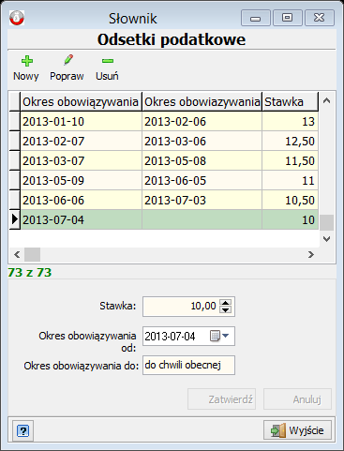
5.9. Słownik odsetek podatkowych
Słownik ten powinien zawierać aktualną stawkę odsetek od zaległości podatkowych. Gdy zmienia się stawka odsetek używamy przycisku i wpisujemy stawkę oraz okres od którego obowiązuje. Okres obowiązywania do uzupełniany jest automatycznie.

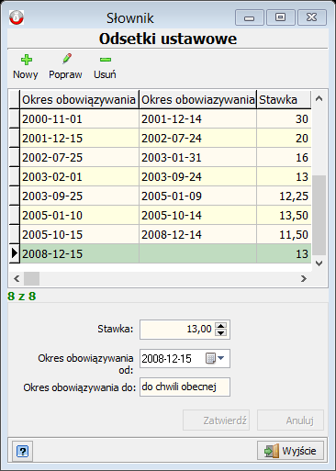
5.10. Słownik odsetek ustawowych
W słowniku odsetek ustawowych ustala się stawkę odsetek za zwłokę w regulowaniu świadczeń pieniężnych. Gdy dochodzi do zmiany stawki odsetek podobnie jak w przypadku odsetek podatkowych używamy przycisku i wpisujemy stawkę oraz okres od którego obowiązuje. Okres obowiązywania do uzupełniany jest automatycznie.

6. SZABLONY DOKUMENTÓW
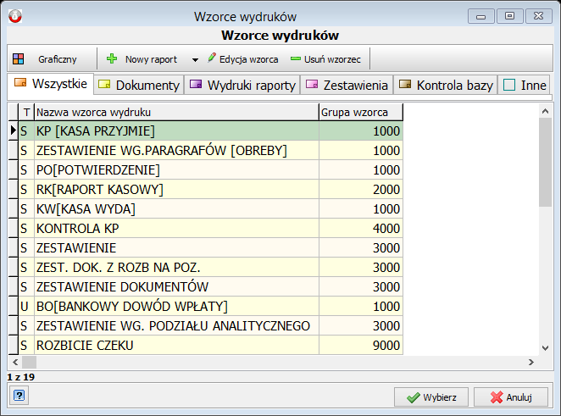
Szablony dokumentów zawierają listę szablonów jakie wykorzystywać możemy do wydruku danych przetworzonych w systemie.
Okno szablonów dokumentów podzielone zostało na 6 grup, dzięki czemu w zależności od lokalizacji wywołania wydruku widoczna będzie odpowiednia grupa dostępnych szablonów.
- Wszystkie – tutaj zebrane są wszystkie szablony z poszczególnych grup
- Dokumenty - zawiera listę dokumentów kasowych drukowanych w operacji wpłaty lub wypłaty pieniędzy do kasy
- Wydruki raporty - zawiera listę dostępnych wzorców raportów kasowych
- Zestawienia - lista szablonów wydruków używanych przy generowaniu zestawień wpłat
i obrotów w kasie.
- Kontrola bazy - wydruki wykorzystywane przy procesie kontrolnym bazy danych
- Inne – te szablony które nie zostały przyporządkowane do żadnej z 4 powyższych grup
Każdy z tych wydruków posiada 3 podstawowe atrybuty takie jak TYP (może być systemowy (S) , czyli takie które dostarczone są razem z programem i użytkownik nie może ich usunąć z listy lub użytkownika (U), czyli utworzony przez konkretnego użytkownika programu, który można usuwać ) .Drugi atrybut to nazwa szablonu opisująca jego zawartość i trzeci grupa wzorca czyli odpowiednik zakładki w jakiej wydruk się znajduje.
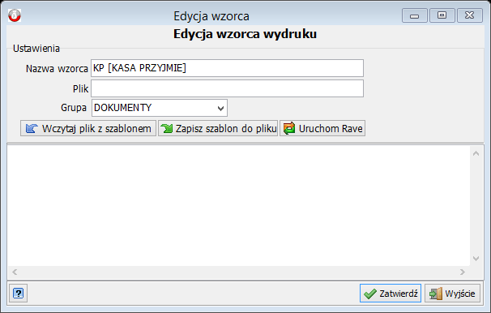
W celu edytowania wybranego wzorca użytkownik wybiera opcję edycja z górnego menu, okno edycji wzorca zawiera wszystkie wcześniej wymienione informacje oraz dodatkowo opcję wczytania
i zapisania wzorca z pliku szablonu oraz opcję uruchomienia wewnętrznego edytora wzorca Rave Reports

Po uruchomieniu wewnętrznego edytora mamy możliwość w dowolny sposób modyfikować szablon wydruku, a dzięki dostępnym w programie otwartym źródłom danych można zestawić na wydruku wszystkie informacje gromadzone w bazie danych.
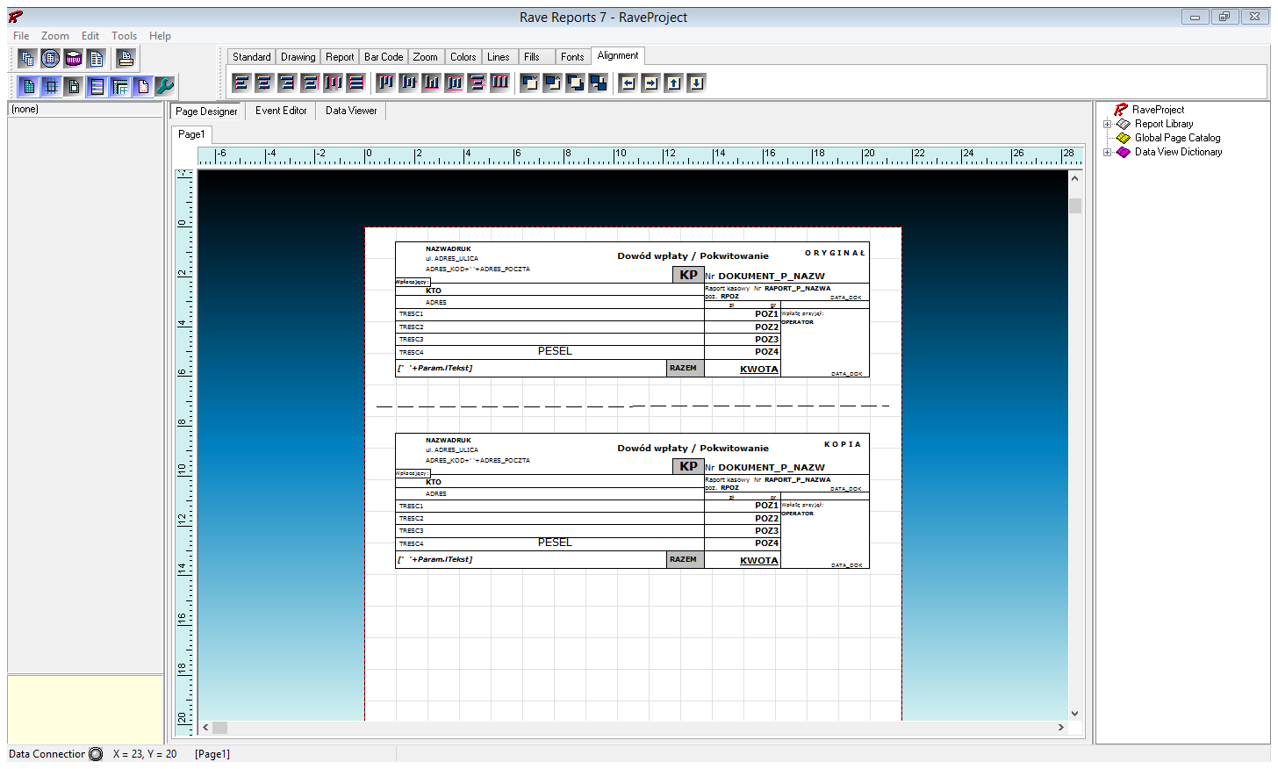
Po zakończeniu modyfikacji w edytowanym dokumencie wychodzimy z edytora zamykając go krzyżykiem w prawym górnym rogu, po tej operacji program spyta nas czy zapisać zmiany
w edytowanym dokumencie.
Jeśli chcemy, aby zmiany były zapisane wybieramy opcję Ok , natomiast jeśli chcemy pozostawić wzorzec bez zmian wybieramy opcję Anuluj.
Należy też pamiętać iż poza wzorcami przechowywanymi w bazie i wykorzystywanymi w trakcie pracy programu w folderze roboczym programu znajduje się folder Raporty.org, gdzie przechowywane są pojedyncze pliki z każdym ze wzorców w pierwotnej wersji dzięki czemu w przypadku omyłkowego zatwierdzenia zmian w zmienianym wzorcu możemy wykorzystać opcję Wczytaj szablon z pliku wczytując nie zmienioną wersję do bazy.
Dlatego też gdy stworzymy nowy (niestandardowy ) szablon wydruku dla bezpieczeństwa zalecane jest zapisanie go opcją Zapisz szablon do pliku w w/w folderze Raporty.org

7. WYDRUKI
W celu czytelnego zestawienia dokumentów oraz wartości obrotów na nich wykonywanych
w wybranym przez nas okresie czasu mamy do wykorzystania różne typy zestawień.
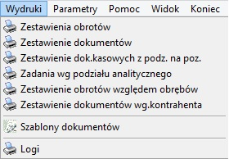

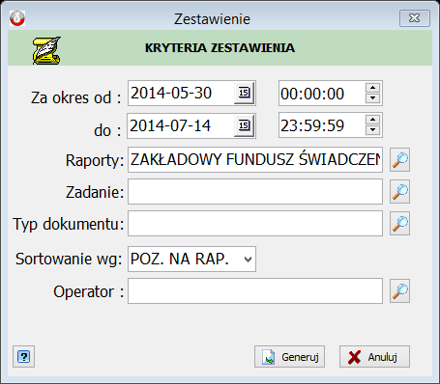
7.1. Zestawienie obrotów
– zestawienie obrotów dokumentów kasowych za okres od … do
W celu zawężenia wyświetlonych danych do interesującego nas zakresu możemy wybrać jeden lub więcej z interesujących nas raportów , zadań lub typów dokumentów. Istnieje także możliwość posortowania danych wg pozycji na raporcie lub daty, oraz wybranie operatora. Po określeniu interesujących nas kryteriów wciskamy przycisk Generuj po czym program wygeneruje na ekran wybrany przez nas wydruk.
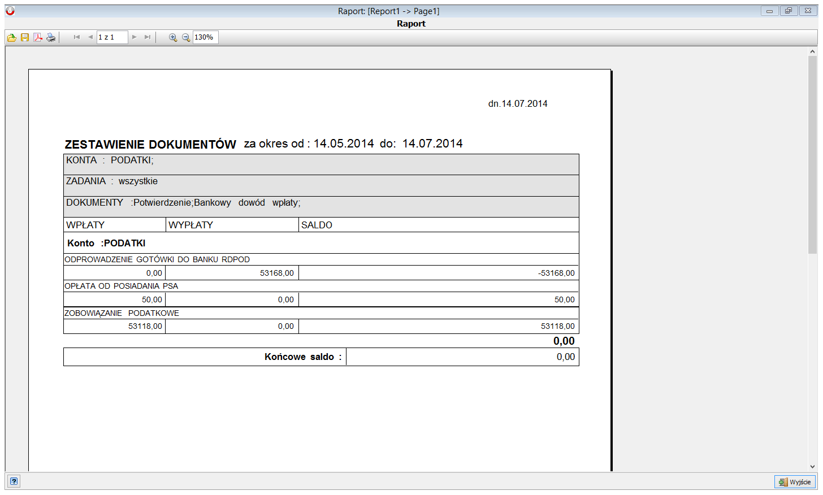
Jak widać na wyżej pokazanym wydruku jest to wydruk obrotów dokumentów kasowych z zakresu od 14 maja 2014 do 14 lipca 2014 dla raportu PODATKI, bez filtru na zadania i operatora, rodzaje dokumentów to Bankowy dowód wpłaty i Potwierdzenie. Wydruk podzielony jest na 3 kolumny WPŁATY, WYPŁATY i SALDO, posiada sumę pośrednią dla każdego zadania w obrębie raportu kasowego. W dolnej części całość podsumowana jest łącznym saldem oraz informacja o poprzednim stanie kasy (z dnia wcześniejszego od początku zakresu wydruku) i łącznym stanie kasy (na dzień końca wydruku) dla wybranego zakresu wydruku.

7.2. Zestawienie dokumentów
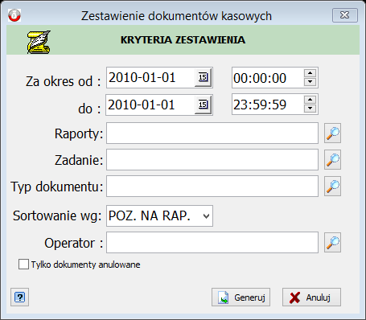
Zestawienie dokumentów jest wydrukiem podobnym do raportu kasowego tyle tylko ze okno poprzedzające wydruk pozwala nam ustalić zakres dat i zakres danych jakie mają się na nich znaleźć co odróżnia go od klasycznego raportu kasowego, dzięki czemu możemy wydrukować bardzo zawężoną listę operacji. Pojawia się także dodatkowa opcja „Tylko anulowane dokumenty”, która pozwala na zawarcie w wydruku dokumentów, które użytkownik anulował. Na poniższym screenie mamy wszystkie dokumenty KP dla raportu OPŁATA SKARBOWA za okres od 19.05.2014 do 19.06.2014. Na dole znajduje się podsumowanie zestawienia.
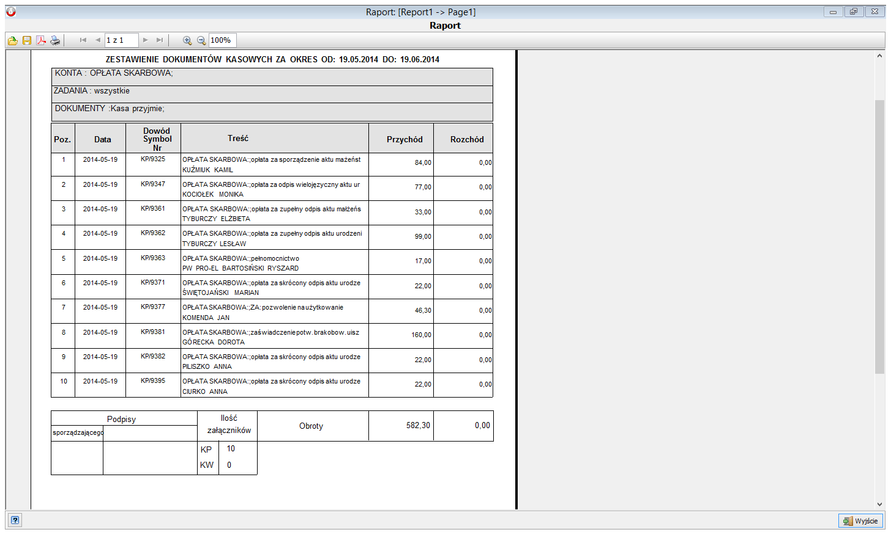

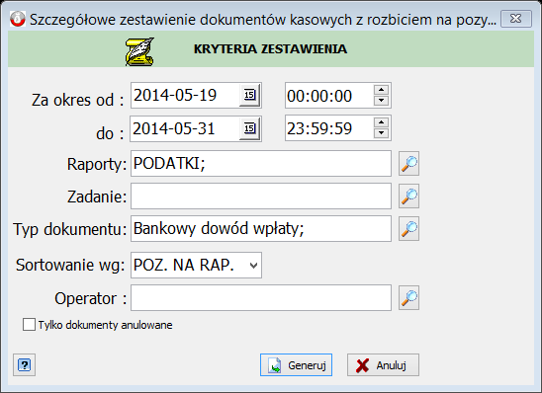
7.3. Zestawienie dokumentów z rozbiciem na pozycje
Wydruk zbliżony do wcześniejszego z tą różnica, że każdy dokument kasowy ma pod spodem rozbicie na pozycje w nim występujące. Okno filtra wygląda tak samo jak w poprzednim zestawieniu. Na poniższym screenie mamy wszystkie dokumenty dla raportu PODATKI na dzień 02.01.2014. Widzimy, że dokument rozbity jest na pozycje. Na końcu zestawienia znajduje się jego podsumowanie.
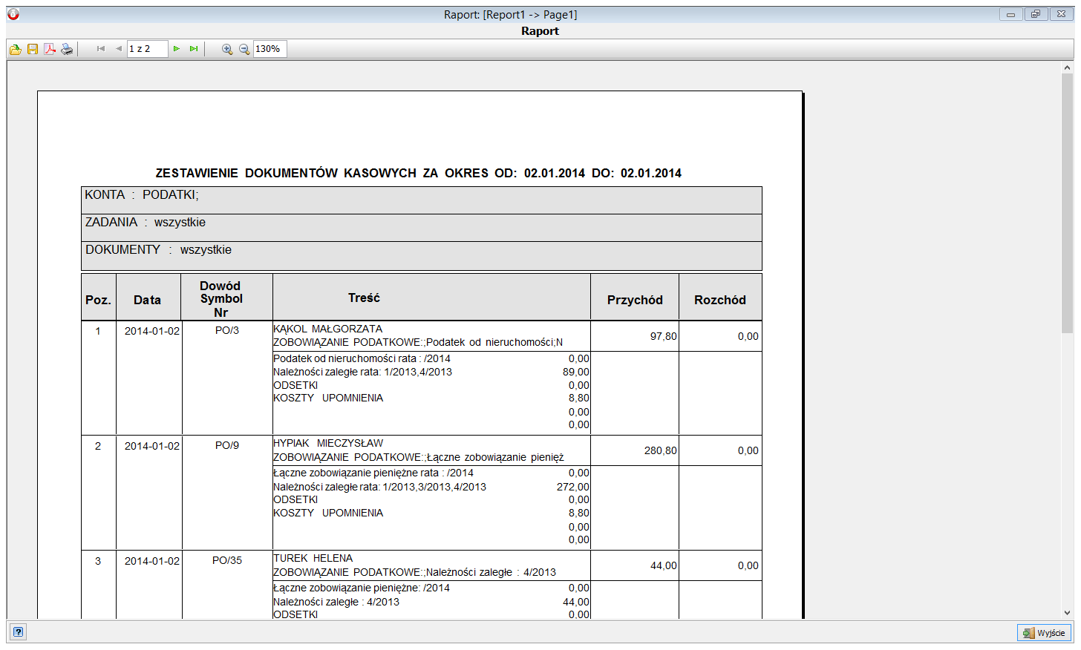

7.4. Zestawienie dokumentów wg podziału analitycznego
Wydruk zestawienia wszystkich dokumentów kasowych z wybranego przedziału czasowego zgrupowany wg kodu etykiet jakie zostały użyte, w przypadku pozycji nie powiązanych z etykietami są one zbijane do wiersza Pozostałe. Zestawienie to jest dostępne tylko jeżeli zaznaczona jest opcja Uruchom obsługę etykiet w parametrach głównych programu. Filtr jest identyczny jak przy zestawieniu obrotów. Poniżej znajduje się screen prezentujący zestawienie za pierwsze półrocze 2014 roku. Zawiera ono kod, nazwę i kwotę etykiety oraz wartość wszystkich opłat danej etykiety w zadanym okresie.
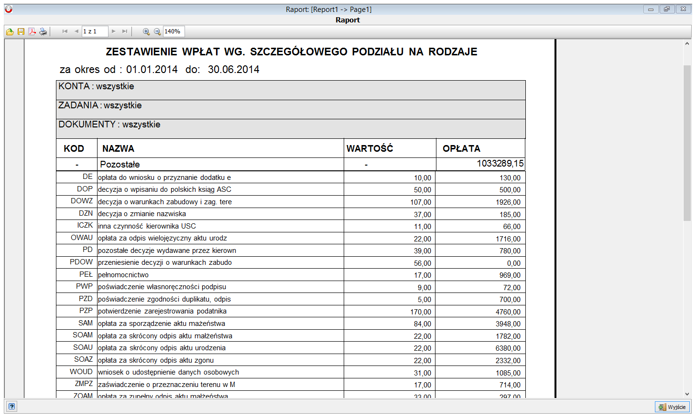

7.5. Zestawienie obrotów względem obrębów
Zestawienie to pokazuje sumę wpłat z podziałem na obręby za wybrany okres. Kolejne kolumny tego wydruku to: nr obrębu, należność bieżąca, należność zaległa, odsetki, koszty egzekucji oraz łącznie. Numery obrębów pobierane są z programu Księgowość Podatkowa.
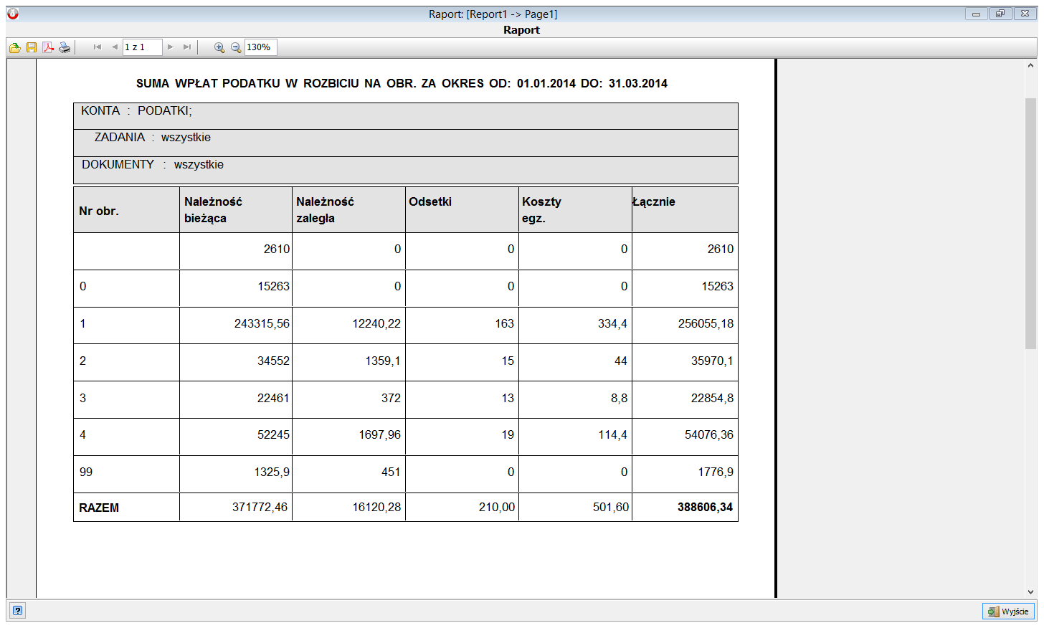

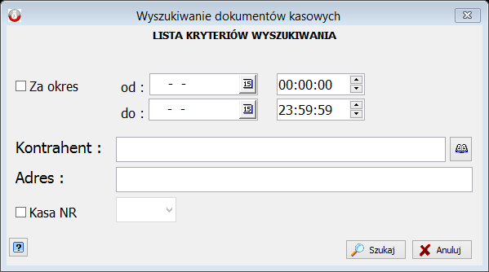
7.6 Zestawianie dokumentów według kontrahenta
Zestawienie to służy do wyszukania wszystkich dokumentów kasowych dla wybranego kontrahenta. Mamy możliwość ustalenia za jaki okres mają pojawić się dokumenty oraz z której Kasy.
Aby wybrać poszukiwanego kontrahenta naciskamy , otworzy nam się lista kontrahentów z której wybieramy szukaną osobę i klikamy przycisk Wybierz.

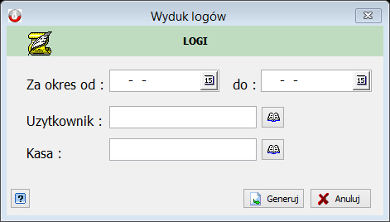
7.7 Logi
Zestawienie logów służy nam do sprawdzenia kto, kiedy i na jakiej kasie wykonywał operacje. Po wejściu w ta opcję wyświetli się nam okno w którym uzupełniamy zakres dat oraz wybieramy użytkownika oraz nr kasy za pomocą przycisku .
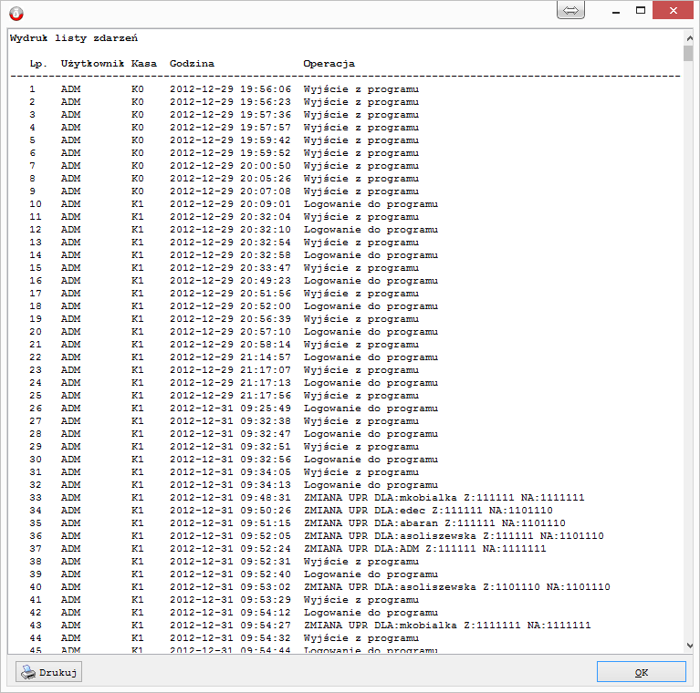
Gdy ustalimy interesujący nas zakres danych wciskamy przycisk . Zostanie wyświetlony wydruk listy zdarzeń w programie.

8. RAPORTY KASOWE

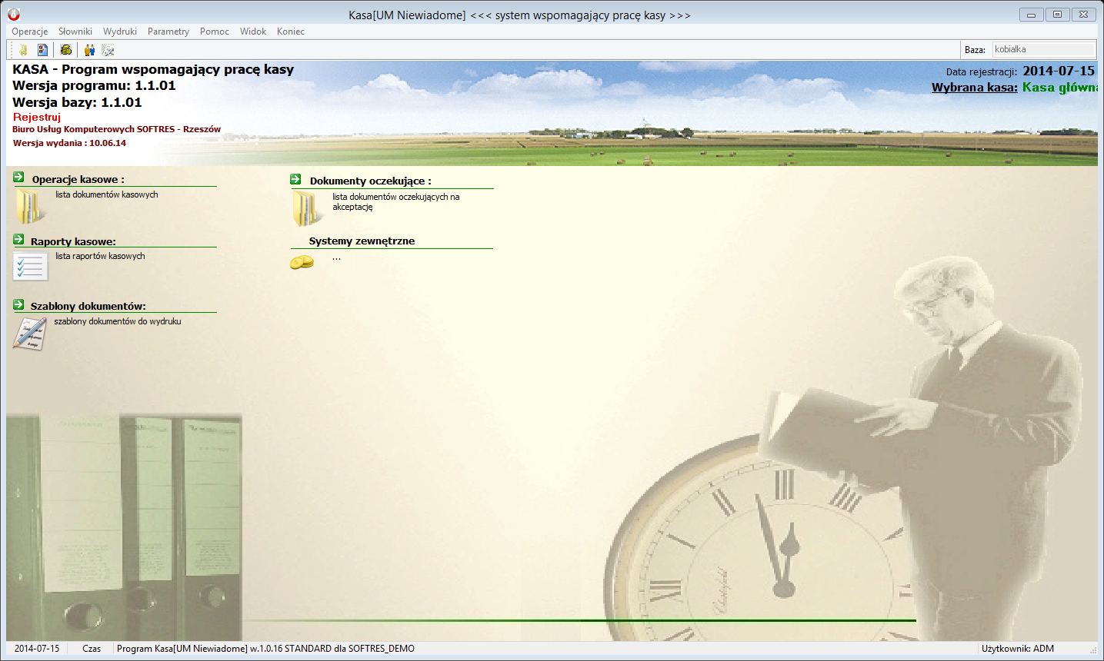
Do raportów kasowych możemy przejść z głównego okna programu lub przez Operacje -> Raporty kasowe.

Okno to zawiera listę wszystkich raportów kasowych jakie zostały wprowadzone do programu, pierwsza kolumna opisuje numer tego raportu nadawany automatycznie w trakcie jego tworzenia (zgodnie z wcześniej ustawionymi parametrami autonumeracji dla raportów kasowych). Druga to rok dzięki czemu łatwo można posortować raporty wg tego kryterium.
Następnie mamy datę początku i datę końca raportu kasowego, w przypadku gdy raport nie jest jeszcze zamknięty obie te daty są sobie równe i są datą otwarcia raportu kasowego.
Następna rubryka określa stan końcowy kasy na danym koncie w momencie zamykania raportu
(w przypadku raportów kasowych = 0,00). Ostatnia pozycja określa numer pozycji ostatniego wprowadzonego dokumentu na danym raporcie kasowym. Konto nr określa, jakiego rodzaju jest to raport kasowy. Status określa czy dany raport jest otwarty (czyli czy można w danej chwili wprowadzać na niego dokumenty). Kolumna Kasa nr pokazuje w jakiej kasie jest stworzony dany raport.
Zaś pozycje przychód i rozchód określają sumę przychodów i rozchodów na danym raporcie kasowym i są aktualizowane po każdej operacji kasowej.
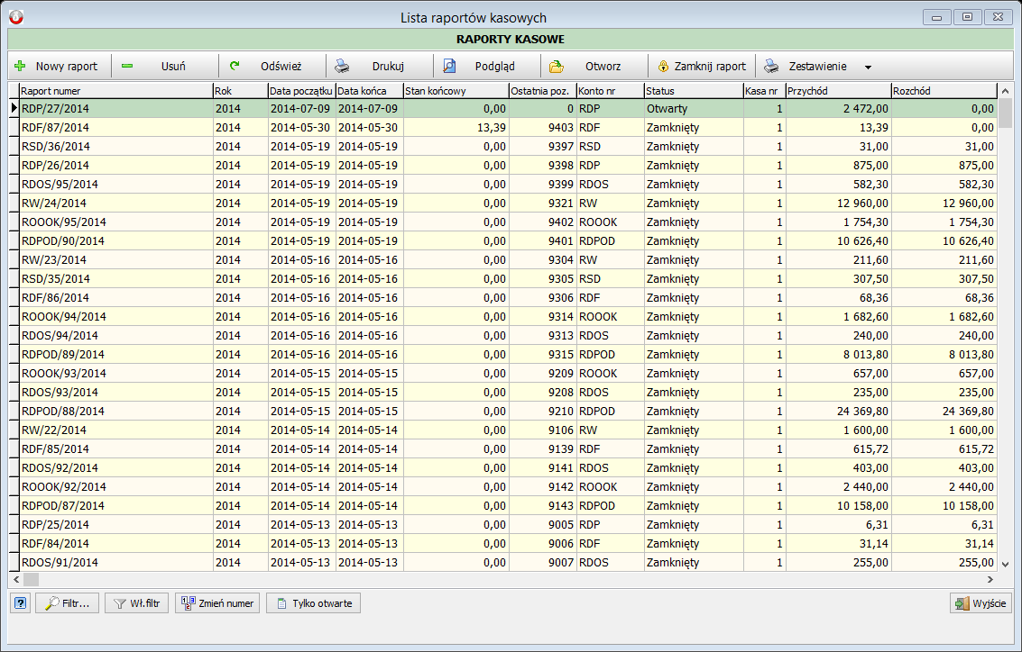

8.1. Filtrowanie i sortowanie zawartości listy raportów kasowych
W celu sprawniejsze wyszukiwania i poruszania się pomiędzy raportami kasowymi przydatne będą dwa mechanizmy jakimi posłużyć się można w programie kasowym tj. SORTOWANIE
i FILTROWANIE DANYCH.

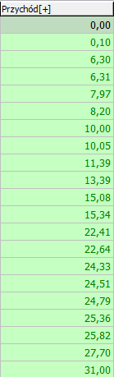
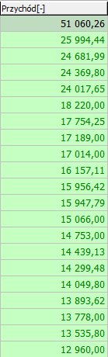
8.1.1. Sortowanie danych
Pierwszy z nich umożliwia nam poprzez kliknięcie nagłówka kolumny po jakiej chcemy uporządkować listę raportów posortowanie jej. Po pierwszym kliknięciu nagłówka cała kolumna zaznaczy się na jasno zielony kolor zaś przy nagłówku kolumny pojawi się symbol + oznaczający sortowanie rosnące , jeśli chcemy odwrócić szyk sortowania na malejący klikamy drugi raz na tą sama kolumnę po czym symbol + zmienia się na symbol –
Trzecie klikniecie spowoduje powrót do stanu pierwotnego
i odznaczenie wybranej kolumny.

Dodatkowo poza w/w sortowaniem możemy w czasie gdy dana kolumna jest podświetlona na zielono wykonać szybkie sortowanie danych wg wpisywanego z klawiatury klucza.
Wpisując np. 2014-05 dla kolumny Data początku pasek kursora ustawi się na dokumencie którego data początku to kwiecień 2014 . Analogicznie sytuacja ma się w przypadku pozostałych pól.
Jeśli zaś ten typ wyszukiwania nie jest wystarczającym możemy skorzystać z opcji filtra znajdującej się w lewym dolnym rogu paska stanu w oknie raportów kasowych.

8.1.2. Filtrowanie danych
Włączenie funkcji filtra pozwala nam na bardzo precyzyjne odfiltrowanie danych. Aby przejść do okna wyszukiwania klikamy przycisk filtr . Pojawi nam się poniższe okno:
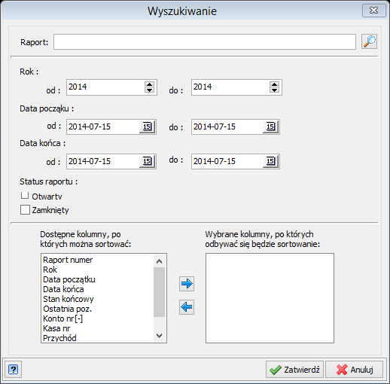
Filtr pozwala nam między innymi na wybranie interesujących nas typów raportów po przez
przycisk , z jakiego roku lub jakich lat będą wyświetlane raporty, pozwala także na wyfiltrowanie według dat otwarcia i zamknięcia raportu kasowego. Możemy także wyfiltrować raporty wg statusu (zamknięte lub otwarte).
Po skończonym wyszukiwaniu możemy wyłączyć filtr za pomocą przycisku . Służy on także do ponownego włączenia ostatnio używanego filtru.
Korzystając z funkcji filtra należy pamiętać o poprawnym ustawieniu jego parametrów
a w szczególności zakresu dat dla których dane maja być wyfiltrowane w przeciwnym razie po zatwierdzeniu filtra danych pojawią nam się dane z domyślnego zakresu dat tj. z dnia bieżącego.
W oknie głównym raportów kasowych istnieje także przycisk szybkiego filtru dzięki któremu na ekranie zostaną wyświetlone tylko raporty otwarte. Gdy chcemy wrócić do stanu poprzedniego wciskamy .

8.2. Otwieranie nowego raportu kasowego
Aby móc przyjmować wpłaty na poszczególne raporty kasowe musimy na początku otworzyć wybrane raporty. Przedstawiony poniżej mechanizm wywołać można w dwojaki sposób.
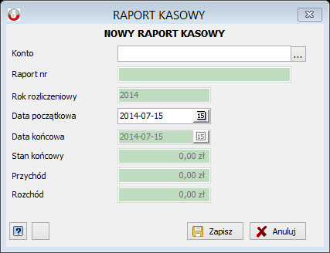
Pierwszy z nich to wejście w zakładkę Raporty kasowe, gdzie widzimy listę wszystkich raportów kasowych jakie znajdują się w bazie danych programu kasowego, w celu otwarcia nowego raportu kasowego klikamy opcję nowy po czym otwiera się nam okienko nowego raportu kasowego.
Opcje dostępne do wyboru oznaczone są białym kolorem tła zaś te które są zaznaczone na zielono są tylko w celach informacyjnych.
W pierwszym wierszu (Konto) wybieramy opcję słownika

Po kliknięciu otwiera nam się słownik wcześniej zdefiniowanych w programie typów raportów kasowych w pośród których wybieramy ten który chcemy w danej chwili otworzyć. W celu łatwiejszego odszukania konkretnej pozycji na liście możemy posortować ją po dowolnej kolumnie a następnie wpisując z klawiatury szukany ciąg znaków odnaleźć ją na liście (patrz rozdz. 8.1)
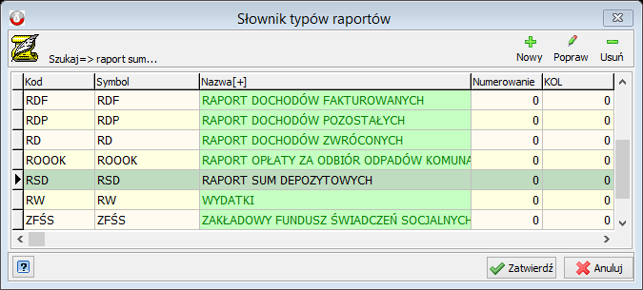
Gdy już wybierzemy interesujący nas typ raportu zatwierdzamy go przyciskiem wybierz w prawym dolnym rogu. Możemy też wybrać datę z jaką ma być otwarty raport kasowy (domyślnie jest to data logowania się do programu) , należy jednak pamiętać że raporty tego samego typu nie mogą pokrywać się w czasie dlatego program nie pozwoli nam na to informując nas o konflikcie dat. W przypadku, gdy użytkownik próbuje otworzyć typ raportu który jest już obecnie otwarty , program poinformuje nas
o tym poniższym komunikatem, uniemożliwiając dalszą operacje.
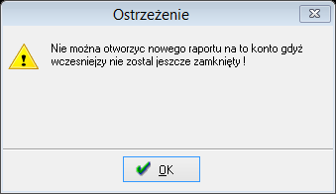

8.3. Zamykanie raportu kasowego
Zgodnie z obowiązującymi instrukcjami kasowymi oraz potrzebami użytkownika każdy typ raportu kasowego należy co określony czas zamykać. W celu zamknięcia raportu kasowego wybieramy go z listy raportów kasowych (status takiego raportu oznaczony jest jako Otwarty) po czym klikamy na opcję zamknięcia raportu .
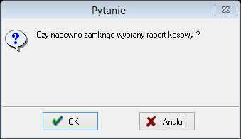
Program zapyta nas czy na pewno chcemy zamknąć wybrany raport kasowy, klikamy przycisk OK.

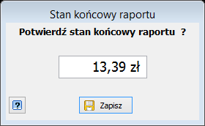
Następnie zostanie wyświetlone okno ze stanem końcowym raportu. Możemy zaakceptować stan podpowiadany przez program lub możemy ręcznie wpisać stan końcowy.

Gdy ustalimy stan końcowy raportu wciskamy klawisz , co spowoduje zgłoszenie nam się okna identycznego z tym które służyło do otwarcia raportu kasowego z tym, że teraz jak widać na poniższym oknie opcja wyboru konta i daty początku są niedostępne , dostępna jest natomiast opcja wyboru daty końca.
Dwa ostatnie wiersze to sumy przychodów i rozchodów dokumentów znajdujących się na zamykanym raporcie kasowym.
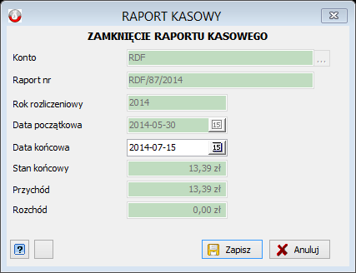

Operacja zamknięcia raportu kasowego jest operacja nieodwracalną, tak więc raport już zamknięty nie może być powtórnie otwarty przez „zwykłego” użytkownika programu.

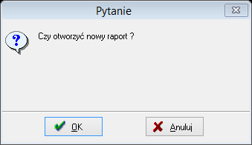
Po zamknięciu raportu kasowego program automatycznie wyświetli okno z pytaniem czy otworzyć nowy raport danego typu.

W zależności od tego co chcemy zrobić klikamy OK lub Anuluj.

9. OPERACJE KASOWE
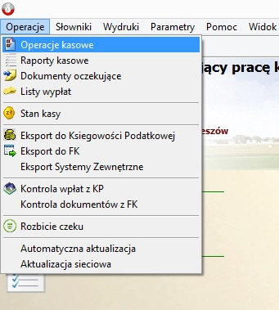
Jest to zdecydowanie najczęściej wykorzystywana funkcja programu w związku z czym bardzo ważnym jest, aby uważnie zapoznać się z poniższym rozdziałem.

Po wybraniu opcji Operacje kasowe znajdującej się zarówno
w menu Operacje jak i na ekranie głównym programu przy domyślnych ustawieniach programu pojawi nam się lista wszystkich dokumentów znajdujących się na obecnie otwartych raportach kasowych.

Tak więc w momencie zamknięcia danego raportu kasowego dokumenty z nim powiązane przenoszone są do archiwum w celu czytelniejszego wyglądu listy dokumentów kasowych i łatwiejszego poruszania się po niej.
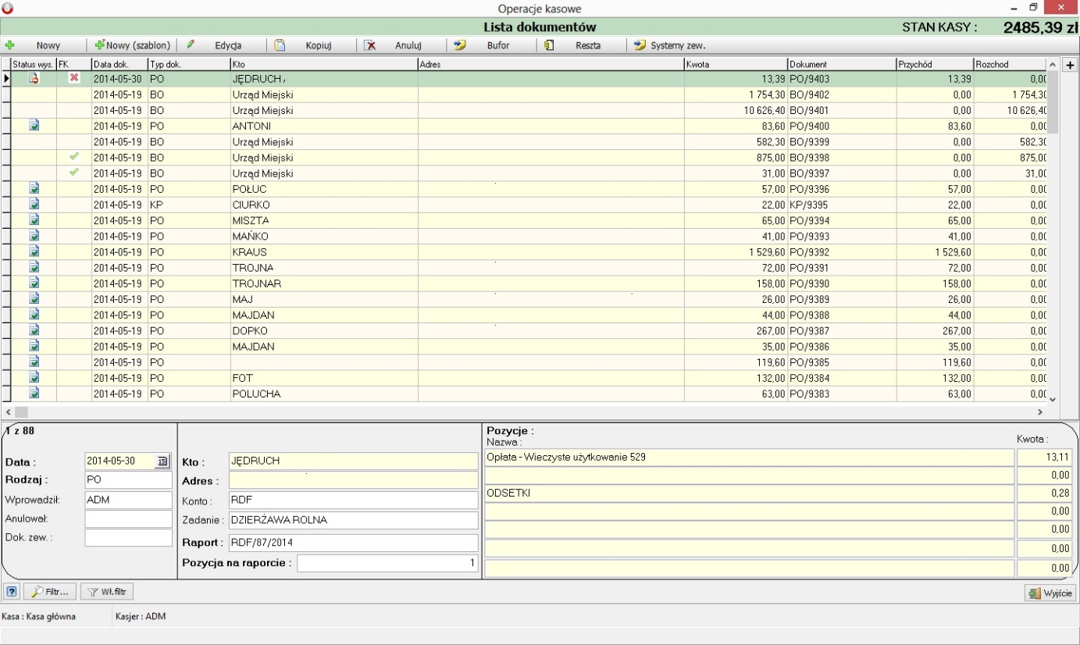
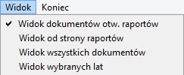
Możemy jednak wybrać inny typ widoku wybierając z menu Widok jedną z czterech dostępnych
opcji:

- Widok dokumentów otwartych raportów kasowych - domyślny typ opisany powyżej,
- Widok od strony raportów - pozwala nam zawęzić dokumenty tylko do dokumentów pochodzących z określonego typu otwartego raportu kasowego. Opcja ta jest przydatna dla użytkowników, którzy zdecydowaną większość wpłat przyjmują na jeden typ raportu ponieważ przy tego typu widoku dodając nowy dokument program automatycznie „podpowie” nam typ raportu jako ten którego widok wybraliśmy wyświetlając listę.
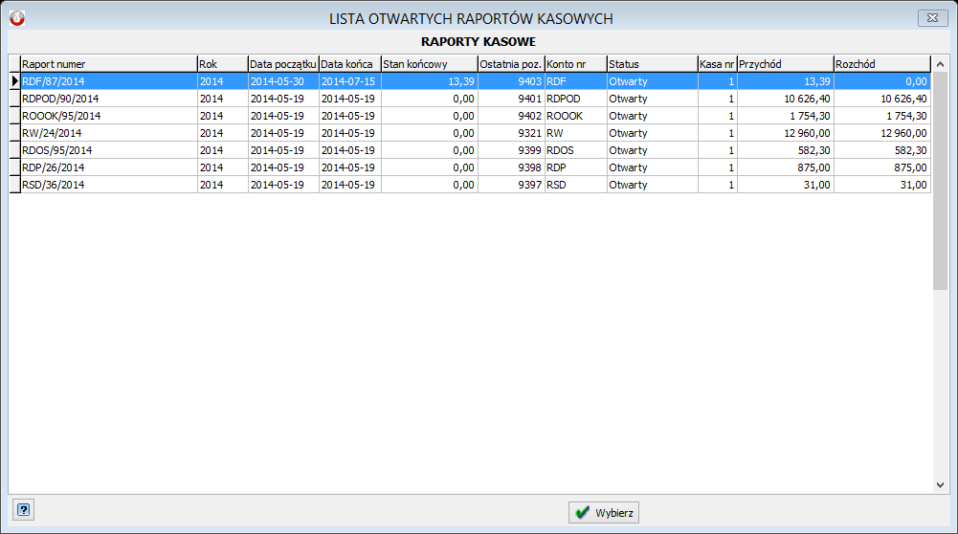
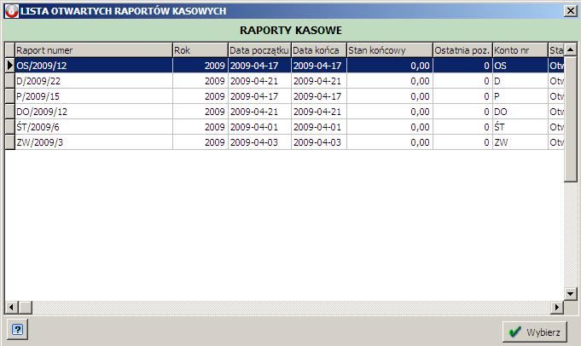
- Widok wszystkich dokumentów - typ widoku który wyświetla wszystkie z pośród wprowadzonych dokumentów kasowych od samego początku działania programu. Widok ten umożliwia łatwe sprawdzenie wpłat konkretnego kontrahenta na przestrzeni lat za pomocą opisanej wcześniej funkcji sortowania.

- Widok wybranych lat - widok ten różni się od wcześniejszego tym że wyświetla wszystkie dokumenty ale tylko w obrębie wskazanego wcześniej roku. Po ustawieniu tej opcji w trakcie wejścia w operacje kasowe wyświetlone zostanie okno z wyborem roku.
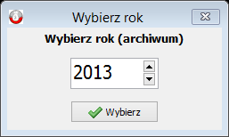

9.1. Nowy dokument kasowy
W celu wprowadzenia nowego dokumentu kasowego wybieramy opcję , które otworzy okno tworzenia nowego dokumentu lub , który uruchomi tworzenie dokumentu z szablonu (taki sam efekt osiągniemy, gdy wciśniemy klawisz Insert z klawiatury komputera).
W przypadku, gdy użyjemy opcji celu poprawnego wprowadzenia nowego dokumentu kasowego należy wprowadzić następujące dane :
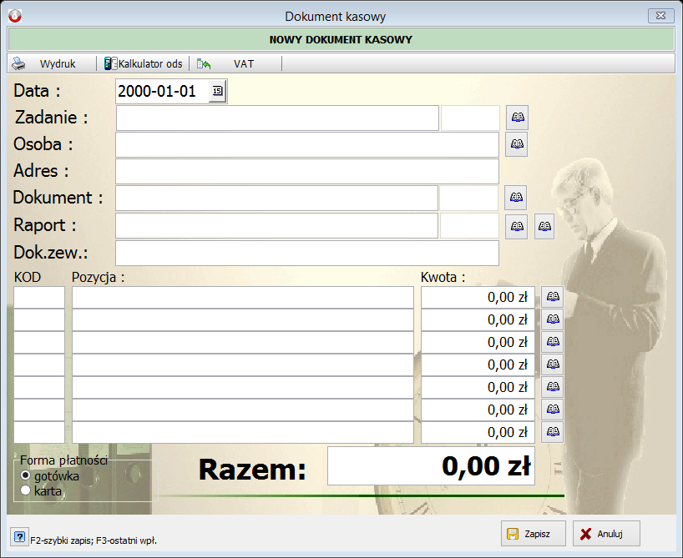
- data (domyślnie jest to data zalogowania do programu)
- zadanie
- osoba
- adres (pole nieobowiązkowe)
- dokument(typ)
- raport(konto)
- dok. zew. (pole nieobowiązkowe)
- pozycje 1-7 (obowiązkowo min. 1 pozycja )
- kwoty 1-7 (łączna kwota > 0 )
W celu usprawnienia poruszania się pomiędzy poszczególnymi polami tutaj również zastosowano system słownikowania danych z dodatkową funkcja poruszania się pomiędzy kolejnymi polami za pomocą klawisza Enter.
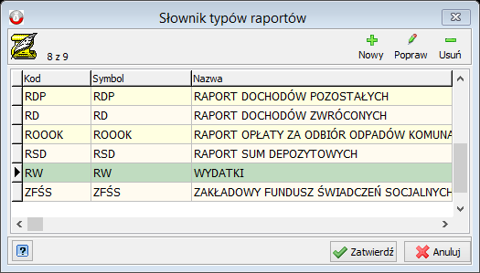
Po dojściu do pola raport zgłasza nam się słownik typów raportów kasowych z którego użytkownik wybiera interesujący go raport po czym klawiszem Enter lub przyciskiem Zatwierdź zawiera jego wybór.

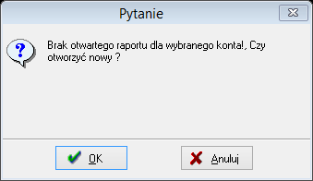
W przypadku gdy dla danego typu raportów kasowych brak jest aktualnie otwartego raportu program wyświetli okno z pytaniem czy otworzyć nowy raport danego typu.

Zatwierdzając tę opcję program otwiera znane nam już okno nowego raportu kasowego, gdzie otwieramy raport odpowiedniego typu.
Po wybraniu otwartego raportu kasowego pozostaje nam już tylko wprowadzenie kwoty i tytułem jakim ma być dokonana wpłata (chyba, że szablon zadania jakie zostało wybrane zawiera już te informacje – patrz rozdz. SŁOWNIKI).
Dodatkowo jeśli użytkownik uzupełnił już wszystkie dane potrzebne do przyjęcia dokumentu nie ma potrzeby przechodzić klawiszem Enter do ostatniego pola w celu zapisania dokumentu , można w tym celu użyć klawisza F2 (klawisz szybkiego zapisu). Program kasowy w momencie próby zapisu dokumentu do bazy sprawdza czy wszystkie wymagane dane zostały poprawnie wprowadzone do programu, w przeciwnym razie sygnalizuje to komunikatem ostrzegawczym uniemożliwiając zapisanie dokumentu.
- Komunikat o braku wystarczających danych
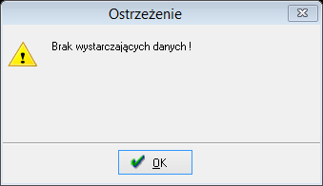

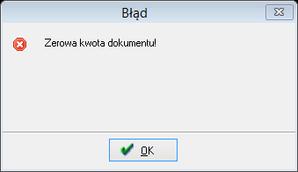
- Komunikat o zerowej kwocie dokumentu

Ostatnim elementem w procesie przyjmowania nowego dokumentu kasowego jest wydruk potwierdzenia dokonania operacji w postaci wcześniej zdefiniowanego szablonu przyporządkowanego do wybranego typu dokumentu kasowego.

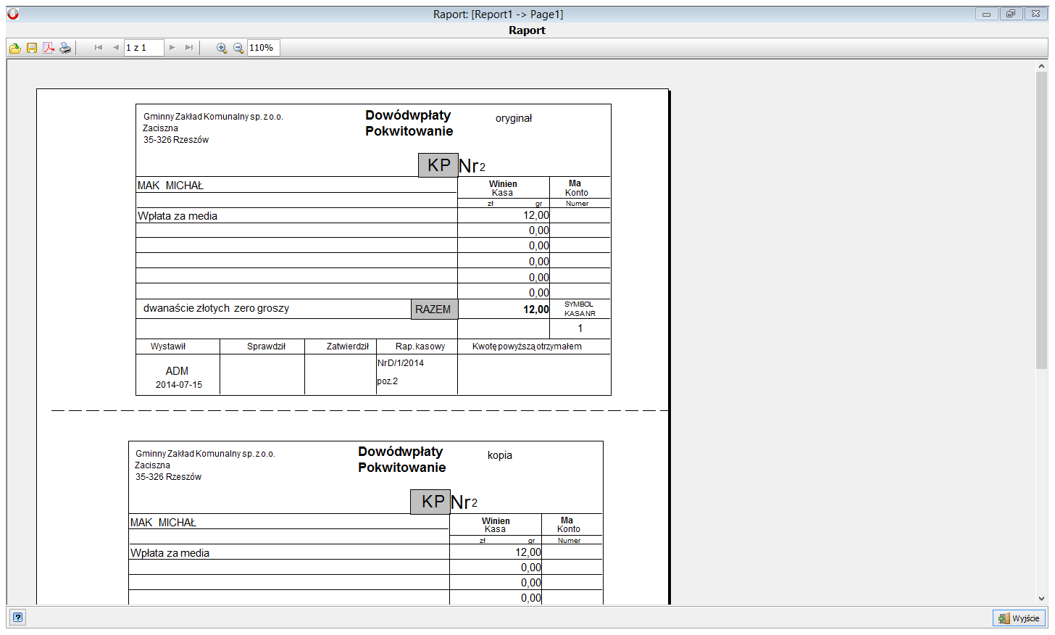

W celu wydrukowania pokazanego na podglądzie dokumentu wybieramy ikonie drukarki znajdującą się na górnym pasku zadań lub wciskamy dobrze znaną z każdego windowsowego programu kombinację klawiszy Ctrl+P .

9.1.1. Nowy dokument kasowy – informacje dodatkowe
Dodatkowo w trakcie wprowadzania dokumentu możemy używając kombinacji klawiszy Ctrl+K lub przycisku uruchomić kalkulator odsetkowy.
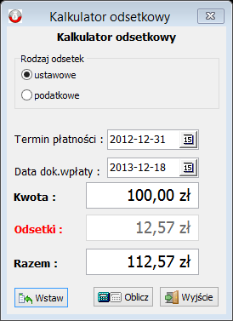
Kalkulator ten pozwala nam wyliczyć wysokość odsetek należnych od wpłaty zaległości zarówno dla odsetek podatkowych jak i ustawowych.
Ze względu na to, że zazwyczaj zobowiązania podatkowe pobierane są poprzez wejście w konteksty księgowe (F10) (tam odsetki naliczane są automatycznie bez konieczności wybierania kalkulatora) domyślnie wybrane są odsetki ustawowe, jako parametr wejściowy podajemy termin płatności, czyli datę do kiedy należało wpłacić zobowiązanie, datę dokonania wpłaty oraz kwotę tego zobowiązania, a następnie klikamy opcję Oblicz
i otrzymujemy poniżej poprawny wynik wysokości odsetek oraz łącznej kwoty zobowiązania i odsetek razem.
W celu szybkiego przeniesienia przeliczonych wartości na formularz wpłaty wystarczy wybrać opcję Wstaw , a wartości zostaną wstawione we właściwe pola.
(Kwota pole 2, Odsetki pole 3 – zgodnie w przyjętym podziałem)
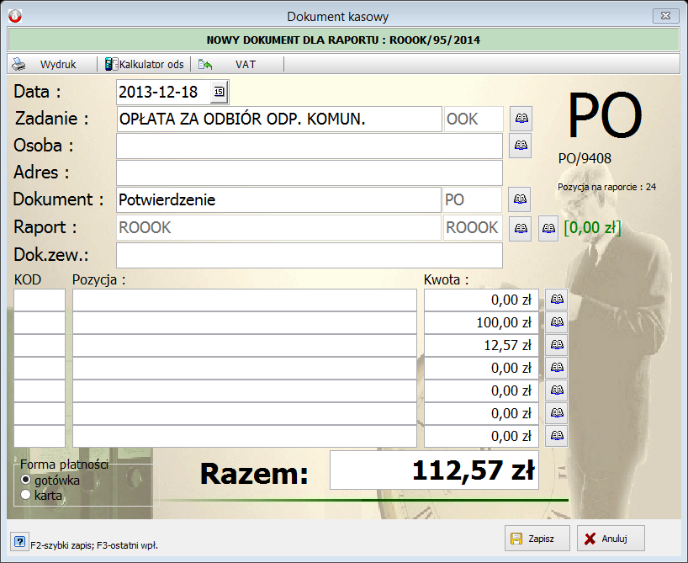

Aby wysokość odsetek była poprawnie wyliczona musimy zadbać o to, aby Słownik wysokości odsetek podatkowych i ustawowych posiadał poprawne zapisy. (patrz. Rozdział 5)
Słownik ten jest wspólnym słownikiem dla wszystkich systemów SPRAWNY URZĄD naliczających wysokość odsetek.
Kolejną funkcją dodatkową jest kalkulator VAT. Przydatna jest w przypadkach, gdy kontrahent przychodzi dokonać wpłaty za wcześniej niezdefiniowane zadanie. Opcja ta dostępna jest pod przyciskiem . Wyświetli się okno w którym możemy policzyć VAT od wartości brutto lub netto zaznaczając odpowiedni checkbox, wpisując kwotę brutto lub netto oraz wybierając stawkę VAT. Po wprowadzeniu danych klikamy przycisk . Wynik operacji możemy wstawić do dokumentu za pomocą lub porzucić po przez przycisk .
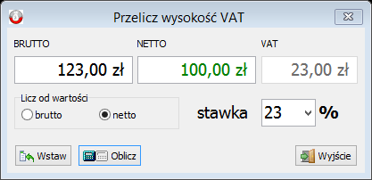
Gdy wybierzemy opcję wartości netto i VAT wstawione zostaną do dokumentu jak poniżej, oczywiście w te pola możemy wpisać własną nazwę
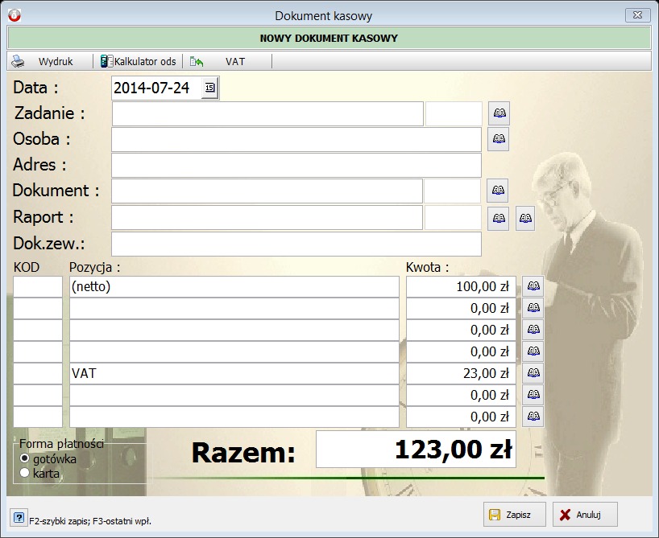

9.2. Wpłata podatku lub innych należności przypisanych
Jak już wspomniano przy okazji opisywania konfiguracji programu dokumenty kasowe z punktu widzenia przyjmowania do programu można najogólniej podzielić na trzy typy:
- wpłata zobowiązań przypisanych (księgowości podatkowe, opłata targowa…),
- dokumenty związane z systemem finansowo-księgowym,
- pozostałe operacje kasowe.
W poprzednim podpunkcie opisany został proces dokonywania dowolnej wpłaty dokonywany za pomocą przycisku Nowy dok. lub klawisza Insert z klawiatury komputera .
Wpłaty podatku możemy dokonać bezpośrednio przez klawisz skrótu F10 lub wybrać opcję i wybieramy odpowiednie zadanie (powiązane z Księgowością Podatkową).
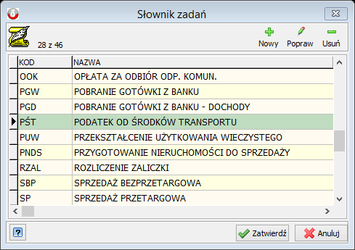
Gdy zadanie nie ma ustawionego domyślnego numeru kontekstu wyświetli się okno z jego wyborem
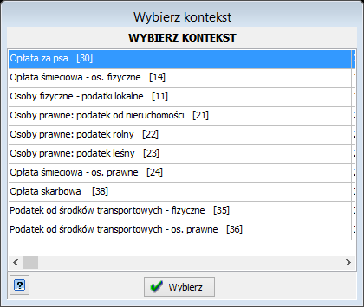
Pomiędzy kolejnymi kontekstami przemieszczamy się klawiszem strzałek (góra, dół) lub zaznaczamy go myszką po czym klikamy przycisk Wybierz lub wciskamy Enter .

Po wybraniu kontekstu wyświetla nam się lista kontrahentów danego kontekstu z której wybieramy interesujące nas konto.
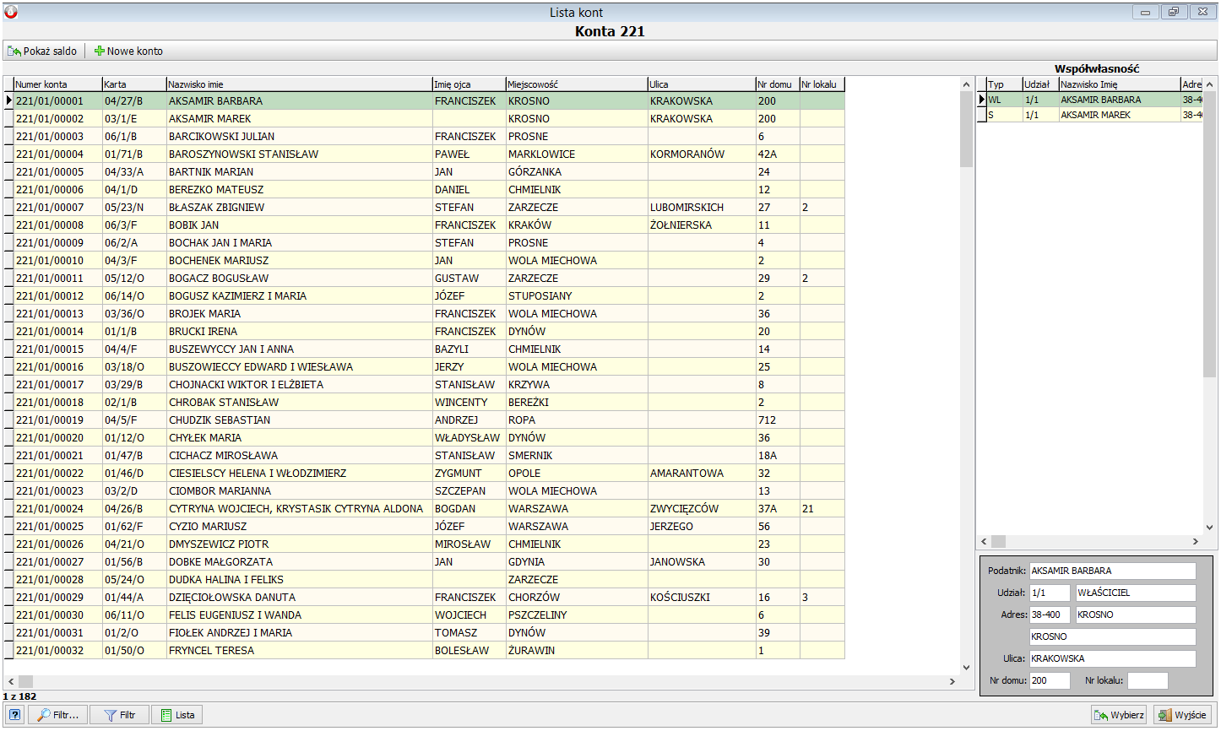
Aby ułatwić wyszukiwanie możemy posłużyć się numerem konta podatnika (jeśli podatnik je zna lub ma ze sobą nakaz płatniczy), w przypadku gdy jest kilka kont dla tego samego podatnika i nie jesteśmy pewni, które z nich należy wybrać możemy sprawdzić saldo konta wciskając klawisz F3 lub wybierając przycisk w lewym górnym rogu ekranu.
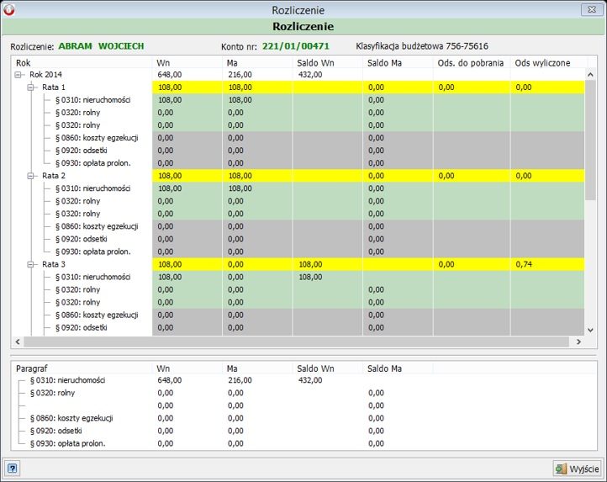
Może zdarzyć się tak, że na liście podatników nie będzie szukanego imienia i nazwiska, gdyż osoba wpłacająca będzie współwłaścicielem konta, a nie właścicielem głównym, wtedy należy użyć drugiego typu widoku tzw. Lista (przycisk w dolnej części okna). Widzimy wtedy listę wszystkich podatników, a więc zarówno właścicieli głównych jak i współwłaścicieli. Po wybraniu interesującego nas podatnika wybieramy go przyciskiem Wybierz lub klawiszem Enter.
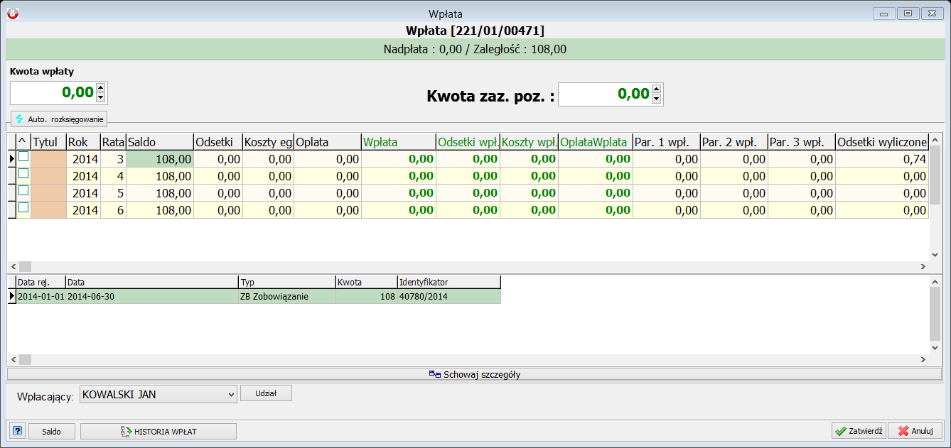
Po wyświetleniu się listy rat do zapłacenia na danym koncie podatkowym w zależności od naszych potrzeb możemy albo wybrać checkboxem konkretną (jedną lub więcej) ratę lub możemy skorzystać
z dostępnej w lewym górnym rogu funkcji automatycznego rozksięgowania (przycisk ) wpisując kwotę jaka na jaką chcemy dokonać wpłatę po czym klikamy przycisk Auto rozksięgowanie
i program sam rozksięguje kwotę rozpoczynając od lat zaległych i odsetek z kosztami egzekucji (o ile takie są ) aż po bieżące raty tak by rozłożyć w całości kwotę jaką zadeklarowaliśmy do wpłaty.
Możliwy jest także podgląd na saldo podatnika oraz historię dokonywanych wpłat. Opcje te dostępne są w lewym dolnym rogu klikając odpowiednio w przyciski oraz .
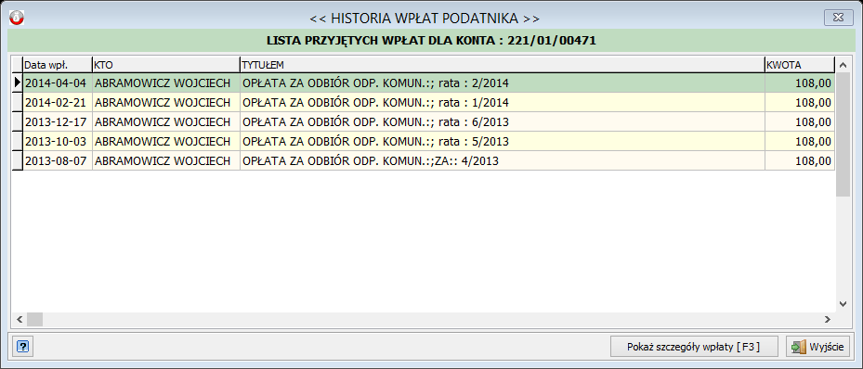
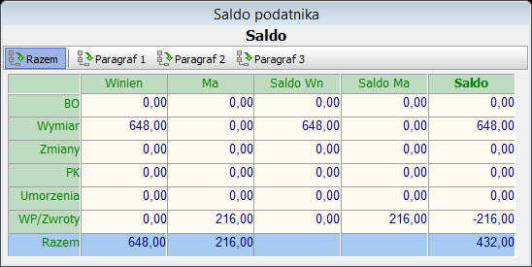

Może się też zdarzyć sytuacja kiedy wpłacający nie będzie chciał wpłacić kwoty odsetek czy kosztów egzekucji, wtedy użytkownik może klikając dwukrotnie na konkretną ratę zmienić zarówno jej wartość jak i wyżej wspomniane odsetki czy koszty egzekucji.
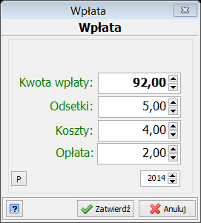
Dodatkowo program z poziomu listy dekretów jesteśmy informowani o ewentualnych tytułach wykonawczych bądź nieprzeksięgowanych nadpłatach.
Kiedy już jednym z wyżej opisanych sposobów wybierzemy interesujące nas raty na określoną kwotę zatwierdzamy nasz wybór przyciskiem Zatwierdź w prawym dolnym rogu.
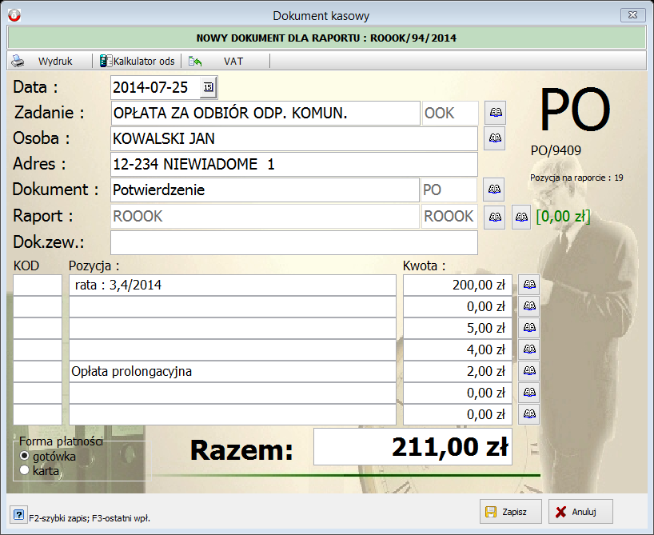
Widzimy, że program automatycznie wpisał odpowiednie kwoty w odpowiednie rubryki w związku
z czym wystarczy teraz wybrać opcję Zapisz lub klawisz szybkiego zapisu F2 z klawiatury.

9.3. Obsługa kodów kreskowych z nakazów płatniczych
W celu usprawnienia procesu przyjmowania wpłat nakazy płatnicze czy też inne zobowiązania kontrahenta (faktury, upomnienia) powiązanych z systemami księgowymi pakietu SPRAWNY URZĄD, program kasowy umożliwia za pośrednictwem czytnika kodów kreskowych zaczytywanie nadrukowanego na nakazie płatniczym kodu kreskowego dzięki czemu automatycznie wykonany zostanie proces wyboru kontekstu oraz podatnika , pozostaje nam tylko wskazać konkretne raty bądź kwotę wpłaty.
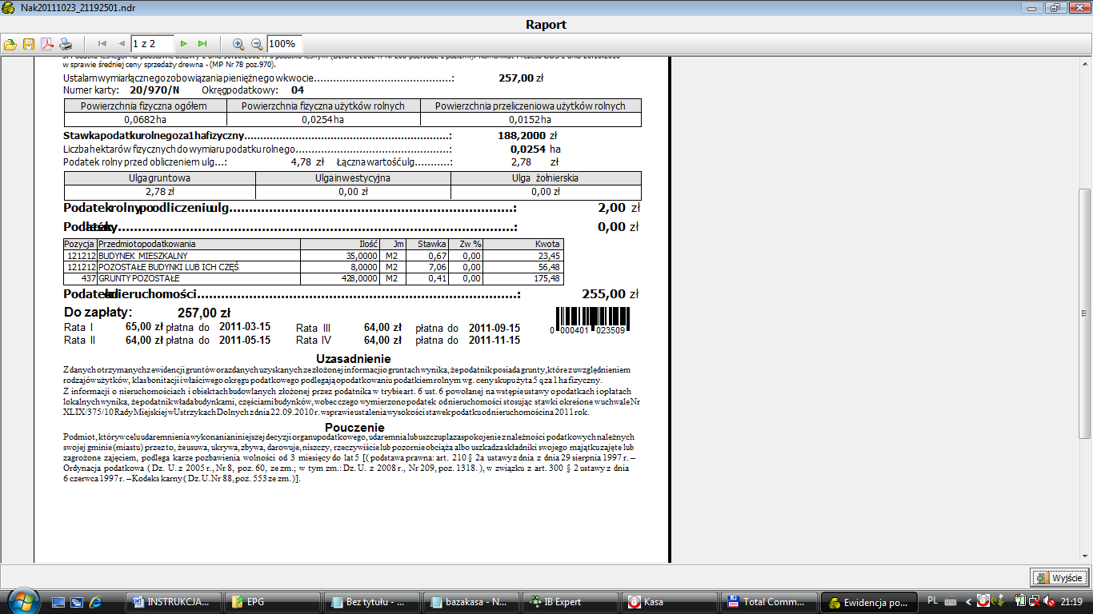
W przypadku braku czytnika kodów kreskowych możemy skorzystać z ręcznego wprowadzenia wartości z kodu kreskowego po wcześniejszym wybraniu opcji EAN
Wprowadzamy wszystkie znaki w kolejności takiej jak na wydruku następnie zatwierdzamy go klawiszem Enter lub przyciskiem Ok.
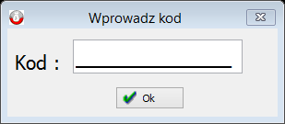

9.4. Współpraca z systemem finansowo-księgowym
Przed rozpoczęciem współpracy z systemem finansowo- księgowym SUFK musimy sprawdzić czy nasz program do obsługi kasy został poprawnie skonfigurowany (opis w części związanej
z konfiguracją systemu) oraz czy zostały zdefiniowane odpowiednie zadania dla odpowiednich operacji kasowych.
Warunkiem poprawnego powiązania dokumentu kasowego z systemem fk w trakcie jego generowania jest wybranie zadania w którego parametrach zostało zaznaczone pole Wysyłaj do fk, pozostałe parametry uzupełniamy w zależności od indywidualnych cech zadania w zależności od tego z jakimi wartościami ma być przesyłane do fk (więcej o konfiguracji zadań w rozdziale 5.5).
Przyjęcie dokumentów do fk może być realizowane na jeden z dwóch sposoby.
Pierwszy ze sposobów to ten opisany w pkt. 9.1 jedyna różnica to taka, że w przypadku gdy wybierzemy zadanie związane z fk to pozycja ta zostanie wysłana do fk , natomiast jeżeli zadanie to nie będzie
z grupy zadań fk to dokument ten zostanie pominięty przy wysyłaniu.
Nie będzie tam również informacji na temat numeru kontrahenta fk jaki dokonał tej wpłaty jedynie część opisowa zgodnie z tym co wpiszemy w pole OSOBA.
Drugi sposób (zalecany) polega na wywołaniu osobnej funkcji powiązanej bezpośrednio z listą kont fk i listą dekretów poszczególnych kontrahentów.
Metoda ta pozwala nam w szybki sposób sprawdzić listę zobowiązań danego kontrahenta a co za tym idzie przenieść go na dowolny dokument kasowy (zarówno dokumenty na + jak i na -) wraz
z odpowiednimi symbolami i kwotami do pobrania (lub wypłacenia) .W celu wywołania tej metody
z pozycji operacji kasowych wybieramy przycisk lub wciskamy klawisz F11.
Po otwarciu okienka z nową wpłatą na pierwszy rzut oka jedyną charakterystyczną różnicą jest znajdujący się na górnej belce przycisk . Przycisk ten służył będzie do ewentualnej zmiany wysokości dekretów po wybraniu ich z fk.
Procedura przyjęcia dokumentu jest dokładnie taka sama jak w przypadku innych wpłat, rozpoczynamy ją od wybrania zadania (musi być z opcją wysyłania do fk), po czym przechodzimy do słownika osoba.
Po wybraniu słownika kontrahentów otwiera nam się lista kontrahentów systemu fk (w przypadku gdy oba systemy pracują na wspólnej bazie jest to ten sam słownik co przy innych dokumentach kasowych, zaś w przypadku pracy na osobnych systemach jest to słownik bazy fk ), wybieramy interesującego nas kontrahenta, a następnie klikamy opcję wybierz lub klawisz enter.
Po wybraniu kontrahenta widzimy listę jego rozrachunków, domyślnie okno układa się na zakładce pobieranie wpłaty natomiast możemy obejrzeć również listę należności wpłat, które zostały już zadekretowane jak i pozostałe rozliczenia. W przypadku, gdy zobowiązanie jest zobowiązaniem zaległym program automatycznie informuje nas o wysokości odsetek przypisanych do dekretu.

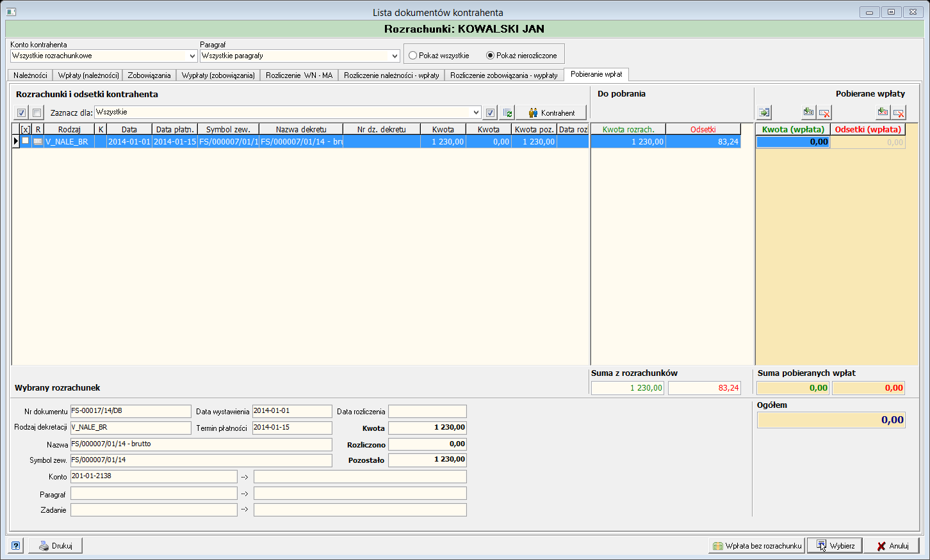

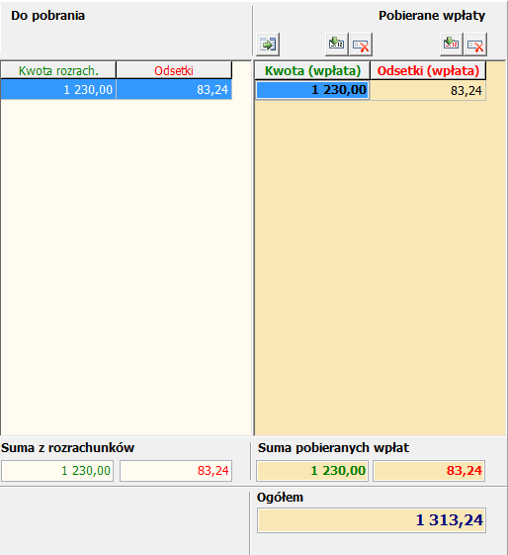
Jeżeli kontrahent chce dokonać wpłaty na jeden lub więcej dekretów znajdujących się na liście wystarczy zaznaczyć je klikając w odpowiedni kwadrat po lewej stronie, a następnie wybrać klawisz Wybierz lub klawisz Enter. Może się zdarzyć że należność będzie już częściowo rozliczona wtedy będziemy to widzieć w kolumnie kwota rozliczona i na dokument przeniesiona zostanie tylko kwota pozostała. Ponadto, gdy zaznaczymy daną należność której termin płatności minął to program zaproponuje kwotę wpłaty równą kwocie należności powiększoną o odsetki (funkcję tą można wyłączyć w głównych parametrach programu w zakładce FK). Możemy też ręcznie wyzerować kwotę odsetek i należności za pomocą przycisku . Gdy się pomylimy możemy przywrócić tą kwotę za pomocą . Możemy także edytować ręcznie kwotę wpłaty ustawiając kursor na kwocie
i wpisując odpowiednią wartość. Gdy chcemy przywrócić kwotę wpłaty i odsetek do wartości pierwotnej wciskamy przycisk . Po skończonej operacji wciskamy .

W przypadku gdy lista dekretów jest pusta lub chcemy przyjąć dokument nie związany z istniejącymi dekretami możemy wybrać opcję Wpłata bez rozrachunku 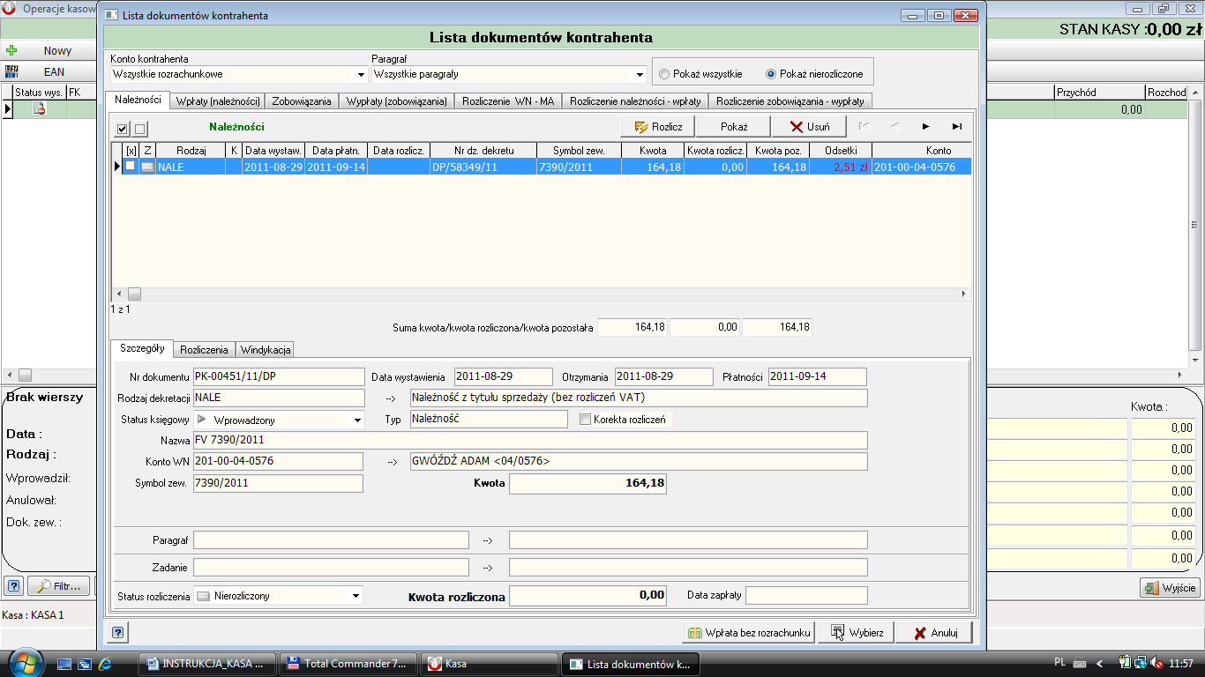 znajdująca się w dolnej belce okna. Wyświetlą się nam konta kontrahenta w programie FK
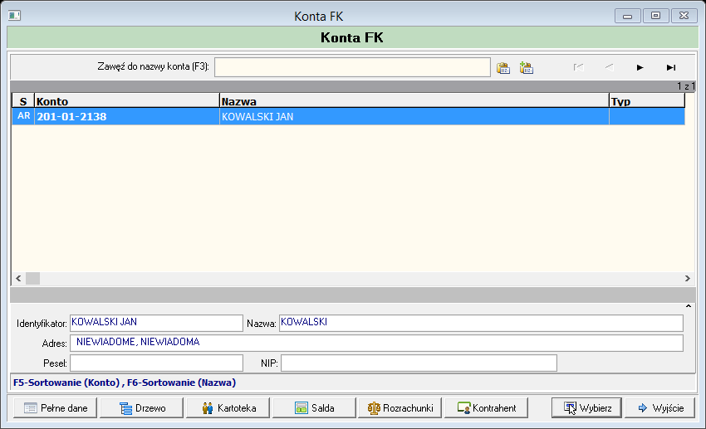
Wskazujemy właściwe konto kontrahenta i przechodzimy do typu dekretu jaki chcemy przyjąć.

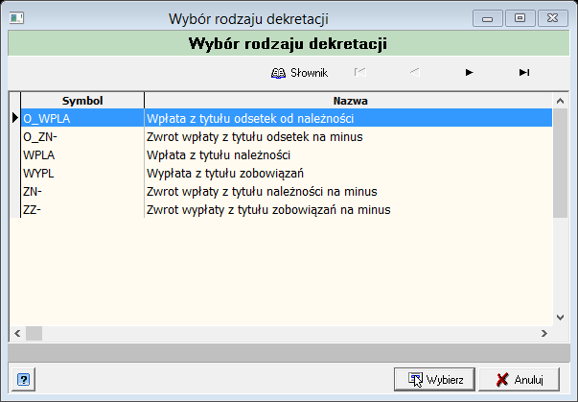
Musimy pamiętać o tym że rodzaj dekretu będzie uzależniał późniejszy typ dokumentu, gdyż wybierając WPLA [wpłata z tytułu należności] musimy wybrać typ dokumentu kasowego na plus (KP, PO, …) natomiast w przypadku dekretacji WYPL[wypłata z tytułu zobowiązań ] wybieramy dokumenty na minus (KW, BO,…).
Możemy teraz wprowadzić tytuł dekretu oraz kwotę. Klikamy przycisk Wybierz i wracam do pierwotnego okna tworzenia dokumentu kasowego. Pozostaje nam sprawdzić poprawność danych
i możemy dokonać zapisu.
W przypadku gdyby kwota dekretu miała być inna możemy ja poprawić wybierając klawisz dekrety z górnej belki. Po otwarciu listy dekretów możemy przystąpić do ich poprawy ,dopisania lub usunięcia dekretu z listy.
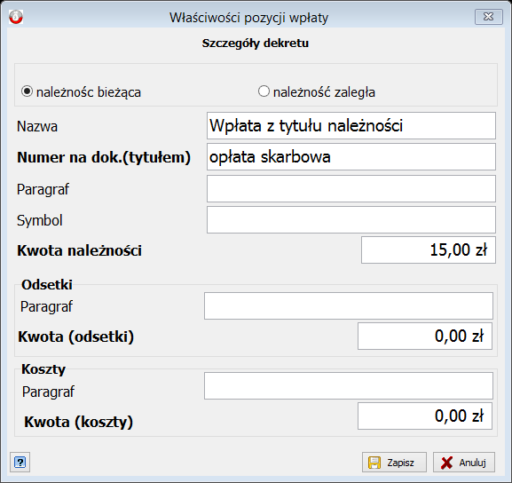

9.5. Edycja dokumentów kasowych
Opcja ta jest dostępna tylko dla dokumentów znajdujących się na otwartych raportach kasowych nie związanych z księgowością podatkową ani systemem fk , pozwala nam ona na zmianę danych związanych z osobą oraz jej danymi adresowymi, a także pozwala zmienić nazwy pozycji na dokumencie. Gdy chcemy poprawić dokument zaznaczamy go i wciskamy przycisk
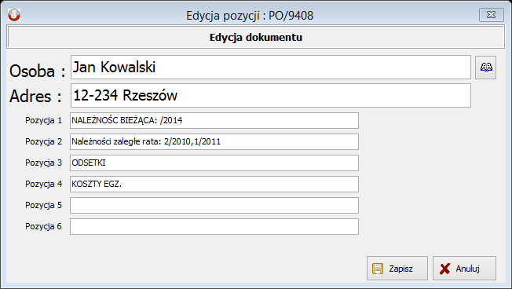

9.6. Kopiowanie dokumentów kasowych
Funkcja jest bardzo przydatna w przypadku, gdy chcemy na jednym raporcie kasowym dokonać (zwłaszcza w niedługim czasie) dwóch lub więcej takich samych (lub zbliżonych ) wpłat.
Wybranie tej opcji powoduje otwarcie nowego dokumentu kasowego z przeniesioną zawartością pól
z kopiowanego dokumentu, lecz z nową pozycją na raporcie kasowym i nadanym nowym numerem dokumentu.
W przypadku gdy wpłata ma być w jakimś stopniu inna od kopiowanej możemy zmienić dowolną jej część. Po wprowadzeniu ewentualnej korekty wybieramy opcję Zapisz lub wciskamy klawisz szybkiego zapisu F2 i dokument jest już zapisany w bazie.

9.7. Anulowanie dokumentów kasowych
Opcja ta służy do anulowania błędnie wprowadzonych dokumentów kasowych z otwartych raportów kasowych. Dokument taki jest we wszystkich kolumnach przekreślony poziomą linią. Anulowanie dokumentu nie usuwa go, jest on również widoczny na raporcie kasowym, zmienia się jedynie kwota przychodu i rozchodu na zerową a co za tym idzie nie ma wpływu na kwotę przychodu ani rozchodu raportu. Dodaje także informację o użytkowniku, który anulował dany dokument.

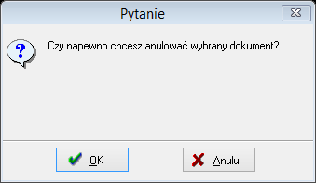
Operacja anulowania dokumentu kasowego jest operacja nieodwracalną, tak więc w przypadku błędnego anulowania dokumentu należy w jego miejsce stworzyć nowy dokument, gdyż nie da się cofnąć opcji anulowania.

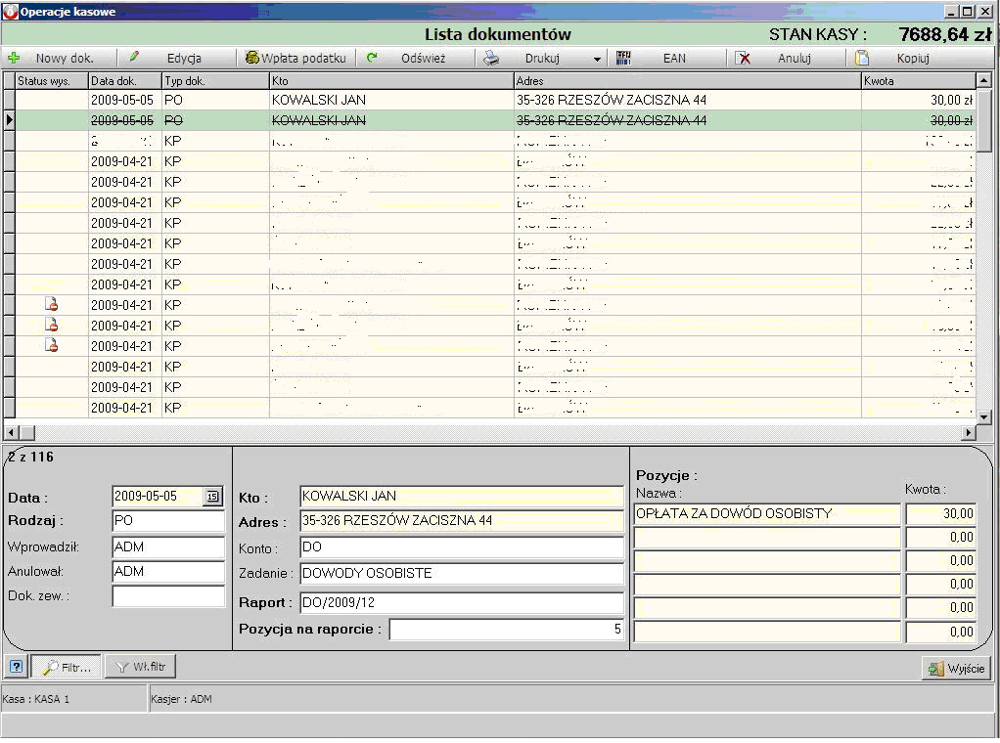

10. FUNKCJE KONTROLNE

W związku z koniecznością pełnej zgodności wszystkich stanów kasowych z odpowiadającymi im dokumentami kasowymi oraz współpracującymi systemami system kasowy posiada kilka mechanizmów sprawdzających ich zgodność. Pozwala to w razie wątpliwości ustalić ewentualny powód rozbieżności, a następnie dokonać korekty.

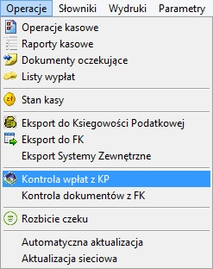
10.1. Kontrola zgodności z księgowością podatkową
Opcja ta dostępna jest z menu górnego Operacje -> Kontrola wpłat z KP

Operacja ta ma za zadanie kontrolę zgodności dokumentów kasowych związanych z księgowością (wpłat podatku). Zakres kontroli określamy podając przedział czasowy kontrolowanych dokumentów oraz jeden
z trzech typów kontroli:
- wpłaty oczekujące na przesłanie,
- wpłaty przesłane do KP ,
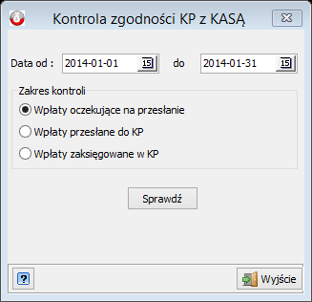
- wpłaty zaksięgowane w KP.

Pierwsza z nich ma za zadanie kontrolę wszystkich tych dokumentów, które zostały przyjęte do programu kasowego i nie zostały jeszcze przesłane do KP, druga opcja ma na celu kontrolę dokumentów przesłanych z programu kasowego do księgowości podatkowej, ale jeszcze nie zaksięgowanych, a więc tych znajdujących na liście oczekujących w zakładce Importu z Kasy
w programie Księgowość Podatkowa.
Ostatni trzeci typ kontroli sprawdza zgodności zarówno pod względem kwotowym jak i opisowym zgodność dokumentów zaksięgowanych już w programie Księgowości Podatkowej ze stanem faktycznym ich przyjęcia w kasie.

Po uruchomieniu opcji Sprawdź program uruchomi procedury kontrolne informując nas paskiem postępu o stopniu zaawansowania procesu kontroli.
Po zakończeniu pojawi nam się wydruk z listą ewentualnych niezgodności, jeśli wydruk jest pusty świadczy to o braku jakichkolwiek niezgodności. Jeśli zaś wyświetlone zostaną jakieś pozycje świadczy to o tym że występują jakieś rozbieżności albo w postaci błędnego tytułu zobowiązania przyjętego
w KP albo jeśli chodzi o jego łączną kwotę. Należy wtedy sprawdzić w programie Księgowość Podatkowa jak wyglądają wpłaty na koncie, którego numer wypisany jest w pierwszej kolumnie wiersza.

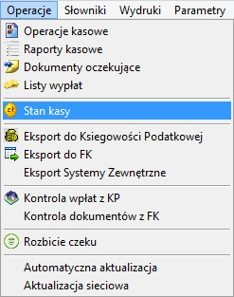
10.2. Kontrola stanu kasy
Opcję tą wybieramy z górnego menu Operacje -> Stan kasy po czym widzimy bieżący stan kasy z rozbiciem na typy raportów kasowych (konta). W celu jego powtórnego przeliczenia i sprawdzenia jego poprawności wybieramy opcję Przeliczenie (lewy dolny róg).

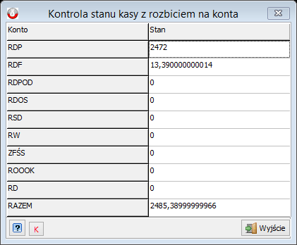
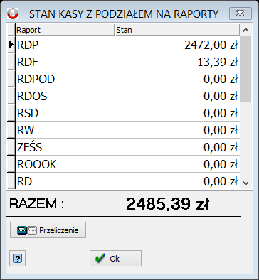
Opcja ta przechodzi przez wszystkie dokumenty kasowe jakie kiedykolwiek zostały przyjęte do programu sumując ich kwoty co w rezultacie daje nam widoczne po lewej stronie okno z sumami wynikającymi z zakończonego procesu powtórnego przeliczenia dokumentów.

Jeśli kwoty te zgadzają się z kwotami wyświetlanym w oknie pierwotnym (widocznym po prawej stronie) oznacza to że stany kasy są w pełni poprawne.

10.3 Kontrola dokumentów z FK
Opcję tą wybieramy z górnego menu Operacje -> Kontrola dokumentów z FK. Podobnie jak
w kontroli z Księgowością Podatkową operacja ta ma za zadanie kontrolę zgodności dokumentów kasowych związanych z księgowością finansową. Zakres kontroli określamy podając przedział czasowy kontrolowanych dokumentów, możemy też wybrać wszystkie pozycje
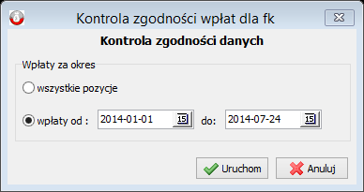
Po zakończeniu pojawi nam się wydruk z listą ewentualnych niezgodności, jeśli wydruk jest pusty świadczy to o braku jakichkolwiek niezgodności. Jeśli zaś wyświetlone zostaną jakieś pozycje świadczy to o tym że występują jakieś rozbieżności albo w postaci błędnego tytułu zobowiązania przyjętego
w FK albo jeśli chodzi o jego łączną kwotę. Należy wtedy sprawdzić w programie finansowo-księgowym jak wyglądają wpłaty na koncie, którego numer wypisany jest w kolumnie Nr konta.
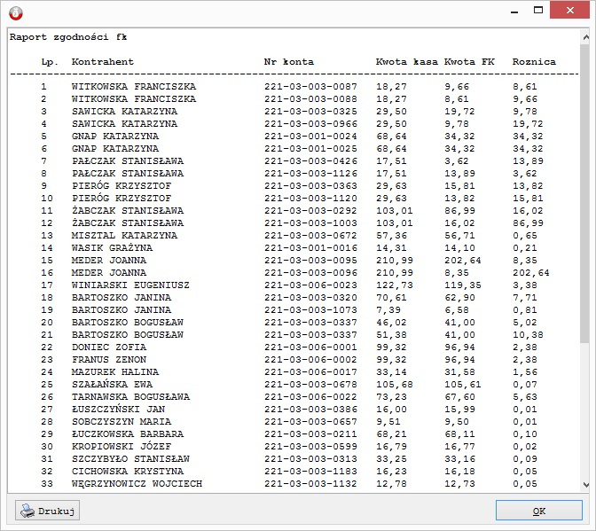

11. EKSPORT DO KSIĘGOWOŚCI PODATKOWEJ
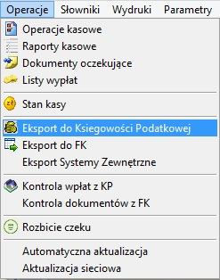
Aby program Księgowość Podatkowa mógł importować dokumenty przyjęte w programie KASA jako Wpłata Podatku musimy eksportować te dane za pomocą funkcji znajdującej się menu Operacje -> Eksport do Księgowości Podatkowej.

Po uruchomieniu tej opcji pokazuje nam się okno z listą dokumentów powiązanych z Księgowością Podatkową nie przesłanych do KP.
W zależności od ustawień w opisanych w rozdz. 4.6 ( Ustawienia Księgowości Podatkowej )
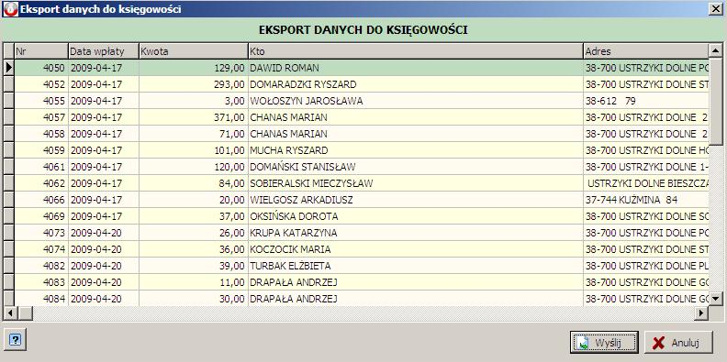
Możemy wysyłać określoną grupę dokumentów albo z datą z jaką zostały one przyjęte w kasie bądź z datą wybraną w wyświetlanym przed wysłaniem.

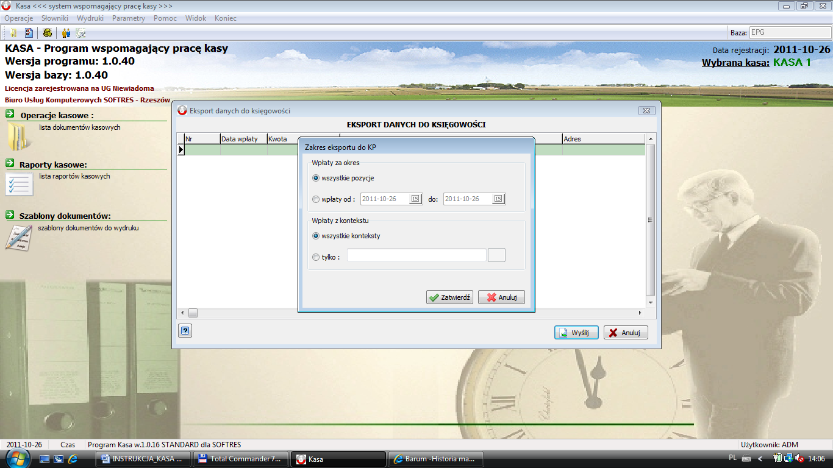
Po wybraniu opcji wyślij pojawia nam się okno z pytaniem o zakres za jaki maja być wysłane dokumenty oraz z których kontekstów ma nastąpić eksport , domyślnie jest są to wszystkie znajdujące się na liście pozycje oraz wszystkie z pośród kontekstów, można jednak wybrać tylko określony zakres dat jak i określony kontekst (dokumentu nie spełniające zakresu zostaną pominięte).

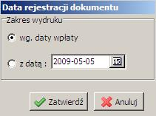
Okno z pytaniem o datę rejestracji pojawi się tylko wtedy, gdy w parametrach ustawienia księgowości podatkowej wybrana będzie opcja Wysyłaj z data księgowania dokumentów , w przeciwnym razie program nie będzie nas pytał o datę księgowanie i dokumenty wysłane zostaną z data ich przyjęcia w kasie.

Po wyeksportowaniu listy dokumentów na ekranie pojawia się raport z lista wyeksportowanych pozycji który możemy w łatwy sposób wydrukować w celu przekazania do księgowości.
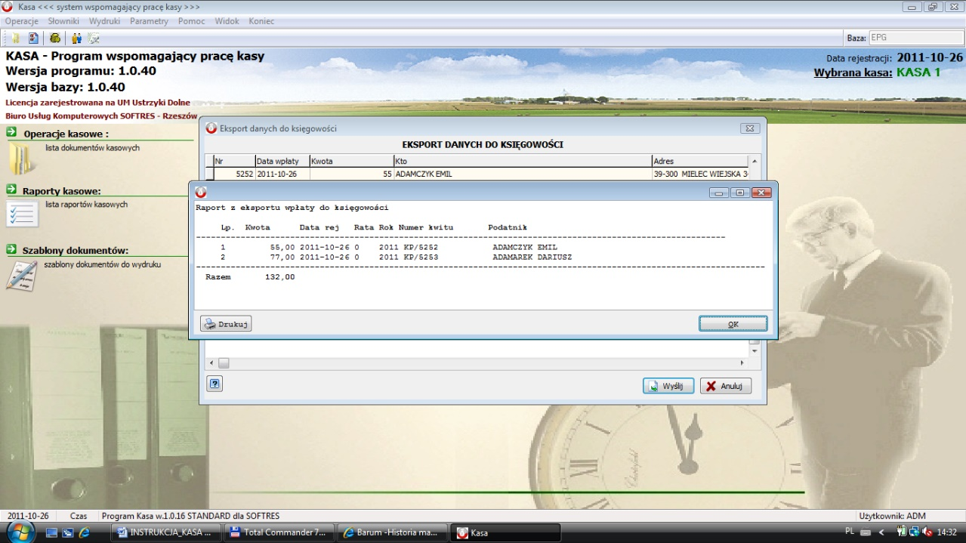

12. EKSPORT DO FK

Aby program finansowo - księgowy mógł importować dokumenty przyjęte w programie KASA jako musimy eksportować te dane za pomocą funkcji znajdującej się menu Operacje -> Eksport do FK
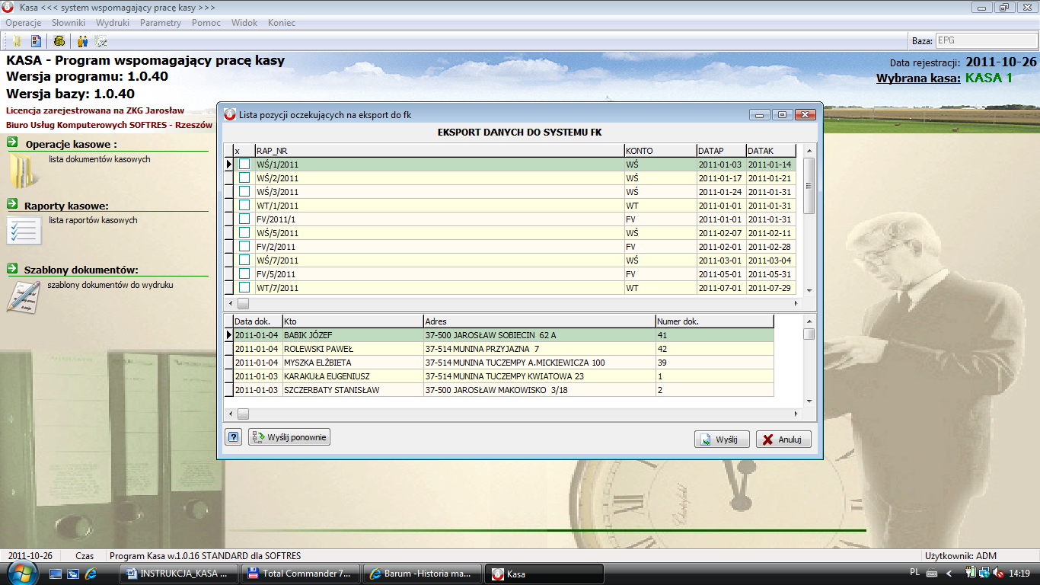
Po uruchomieniu tej opcji pokazuje nam się okno z listą dokumentów powiązanych z FK (wszystkie dokumenty przyjęte na zadania z opcja Wysyłaj do fk).

W zależności od ustawień opisanych w rozdz. 4.7 ( Parametry główne ) tworzony dokument XML zostanie zapisany do bazy danych (pod warunkiem pracy obu tych programu na wspólnej bazie
i zaznaczenia tego w konfiguracji) albo w katalogu wymiany (wskazanym w parametrach programu.

W górnej części widzimy listę raportów zawierającą dokumenty związane z fk i jeszcze do niej nie przesłane.
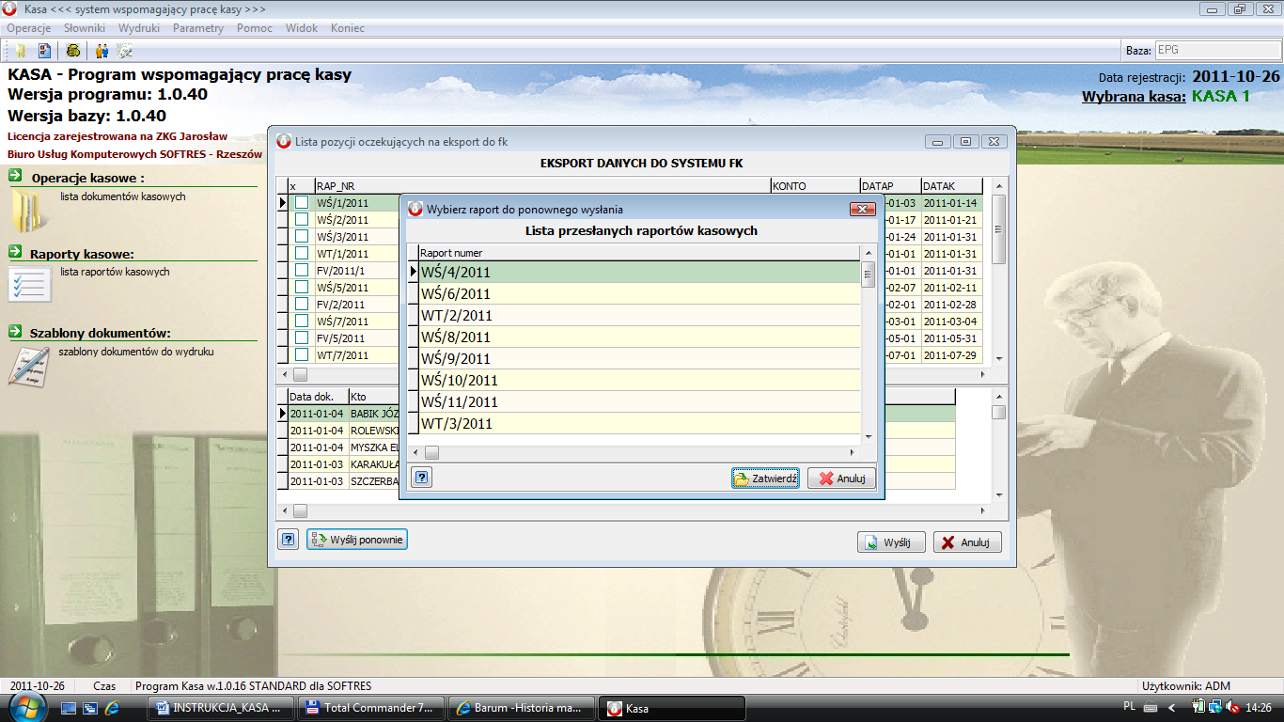
Dolna lista zawiera poszczególne pozycje dla zaznaczonego raportu.
W przypadku, gdy chcemy dokonać powtórnego przesłania któregoś z raportów wybieramy opcję wyślij ponownie
w lewym dolnym rogu. Wskazujemy raport do powtórnego wysłania i klikamy opcję Zatwierdź. Wybrany raport wracam na listę do wysłania gdzie możemy go zaznaczyć i dokonać powtórnego wysłania.

Teraz wystarczy wysłany raport kasowy odebrać w programie finansowo-księgowym po przez bufor dokumentów.

